Zusammenfassung:

Minimalinvasive chirurgische Techniken
Inhalt
2 Einführung 2
3 Magen – Oberer Gastrointestinaltrakt (OGIT) 4
4 Endokrine Chirurgie 7
5 Chirurgie der Gallenblase 10
6 Pankreas? 12
7 Metabolische Chirurgie 12
8 Kolonproktologie & Beckenbodenchirurgie 16
9 Transplantationschirurgie 18
10 Chirurgie der Leber und Gallenwege 20
11 Augenheilkunde 22
12 Gynäkologie 26
13 Neurochirurgie 29
14 Hals-Nasen-Ohren 32
15 Urologie 39
16 Kinderchirurgie 44
17 Mund-Kiefer-Gesichtschirurgie 47
18 Unfallchirurgie 49

Einführung

Blinddarm (Caecum)

Anatomie
In der Embryogenese entwickelt sich der Mensch aus verschiedenen „Schläuchen“. Ein wichtiger „Schlauch“ ist hierbei der Gastrointestinaltrakt, der von der Speiseröhre bis zum Anus reicht. Dieser kann in drei Schlauchabschnitte unterteilwerden:
- Der Vorderdarm, der von Speiseröhre bis zum Duodenum reicht
- Der Dünndarm (Duodenum, Jejenum, Ileum)
- Und der Dickdarm (Colon).
Die Funktion des Vorderdarms ist hierbei die Desinfektion, Zerkleinerung, Aufspaltung und das Durchmischen der Nahrung. Im Dünndarm wird die Nahrung (d.h. Kohlenhydrate, Fette und Aminosäuren) resorbiert. Gleichzeitig wird die Nahrung hier mit viel Flüssigkeit (H2O) versetzt. Im Dickdarm wird der Nahrung das Wasser dann wieder entzogen, damit die nicht verwertbaren Stoffe wieder ausgeschieden werden können, ohne dass der Körper zu viel Wasser verliert. Während die Funktion von Vorder- und Dünndarm überlebenswichtig sind, ist es möglich auch ohne die Funktion des Dickdarms zu überleben.
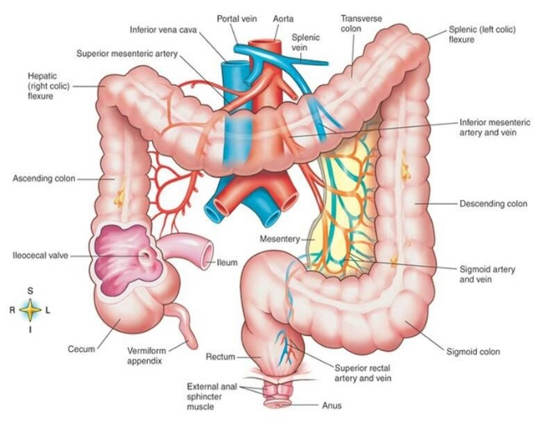
Die Bauhin-Klappe (Ileozäkalklappe) liegt zwischen Dünndarm (bzw. Krummdarm = Ileum) und Dickdarm. Sie verhindert den Reflux von Darminhalt aus dem stark bakteriell besiedelten („unsterilen“) Dickdarm in den bakterienarmen („sterilen“) Dünndarm. Der Blinddarm (Cecum) schließt direkt an die Bauhin-Klappe an und bildet somit den Anfangs- bzw. am weitesten proximal gelegenen Teil des Dickdarms. Er liegt direkt unterhalb der Bauhin-Klappe und besitz besonders viel lymphatisches Gewebe. Zum Blinddarm gehört auch der Wurmfortsatz (Appendix vermiforis). Dieser ist ebenfalls nicht lebenswichtig, entzündet sich jedoch häufig (Appendizitis). Ein typisches Symptom hierfür sind Schmerzen in rechten Unterbauch. Ein Arzt kann eine Diagnose durch das Abtasten bestimmter Punkte erstellen.
Erinnere: die fünf klassischen Entzündungszeichen sind Rubor (Rötung), Tumor (Schwellung), Dolor (Schmerz), Calor (Überwärmung) und functio laesa (Funktionsverlust).

Appendektomie
Bei einer Appendizitis muss der entzündete Wurmfortsatz meistens chirurgisch entfernt werden, um zu vermeiden, dass dieser durchbricht und Flüssigkeit aus dem Darm in den Bauchraum austritt. Dabei können die Enden mit einer Naht, einem Clip oder einem Tacker verschlossen werden. Clips werden jedoch selten verwendet, da diese sehr teuer sind.
Die Operation erfolgt laparoskopisch. Durch einen kleinen Einschnitt werden eine Kamera und anderes Werkzeug in die Bauchhöhle eingeführt. Mit Hilfe der Kamera kann nun geprüft werden, ob der Wurmfortsatz tatsächlich entzündet ist, oder andere umliegende Organe der Grund für die Symptome sein könnten (z.B. Dünndarm, Geschlechtsorgane). Der Blinddarm wird in der Regel auch entfernt, wenn der Patient Symptome aufweist, die Appendix auf den Aufnahmen aber nicht entzündet aussieht.
Um den Wurmfortsatz zu entfernen müssen die Blutgefäße, die diesen versorgen, (Arteria appendicularis) abgetrennt werden. Dies kann besonders effizient und schonend durch veröden mit Hochfrequenz erfolgen. Zusätzlich muss die Arteria ventricularis während der OP mit einem Clip abgeklemmt werden. (?)
Beim Entfernen des Appendix ist es wichtig, dass dieser komplett, d.h. bis zur Basis abgetrennt wird, um Rezessive zu vermeiden.
Bei der Naht werden zwei Ligaturen (d.h. Lassoknoten die man einfach zuziehen kann) direkt an der Basis gesetzt. Nachdem diese zugezogen wurden, wird zwischen den beiden Nähten der Wurmfortsatz abgetrennt, sodass der restliche Dickdarm und Appendix verschlossen sind und nirgendwo Flüssigkeit austreten kann.
Wird ein Tacker verwendet, so tackert dieser gleichzeitig zwei Blöcke à je 45 Minitackernadeln aus Titan und schneidet gleichzeitig mit einem vorgeschobenen Messer zwischen den Blöcken durch, sodass der Appendix direkt abgetrennt wird und ebenfalls beide Schnittenden verschlossen sind.
Beim Bergen des Appendix ist es wichtig, dass dieser nicht die Bauchdecke berührt und Kontaminationen verursacht. Deshalb wird er sofort in der Bauchhöhle in eine Plastiktüte gepackt und erst dann durch die Bauchwand herausgenommen.
Technische Grundlagen für die Laparoskopie:
- Licht
- Kamera (um 30° abgewinkelt)
- Insuflator: Bauchdecke des Patienten wird mit CO2 „aufgeblasen“, Druck und Flow müssen eingestellt werden (12 mmhg), Druck muss möglichst gering sein, da Zwerchfell beeinträchtigt wird und Anästhesist dagegen arbeiten muss, (Luft kann nicht verwendet werden, da diese in Gefäße geht und zu Luftembolien führen kann)
- Oder Verres-Nadel: Stumpfer Dorn mit scharfer Hülse, kann durch feste Bindegewebsschichten gehen, ohne den Darm zu verletzen, auch um Bauchdecke aufzublasen
- Gibt noch Sicherheits-blub, auch für Luft
- Oder kleinen Schnitt

Hernien (Brüche)
Der Bauch ist reine Muskelatureinheit, die nur durch wenig Knochen unterstützt wird (Wirbelsäule). Eine Erhöhung des Drucks (z.B. bei schwerem Heben, Bauchpresse) kann zum Aufreißen von Schwachstellen in der Bauchwand führen. Besonders anfällig hierfür ist die Leistengegend. Das liegt daran, dass die Hodenvorläufer während der Fetalentwicklung durch die verschiedenen Gewebsschichten aus dem Körper heraus wandern. Hier entsteht der schräg durch die Bauchwand verlaufende Leistenkanal, in dem der Ductus Deferenz (Samenleiter) und verschiedene Blutgefäße verlaufen. Diese Schwachstelle kann später beim Mann aufreißen; es entsteht ein Leistenbruch (Hernia inguinalis). Weitere Schwachstellen sind Narben von chirurgischen Eingriffen. Die entstehenden Brüche sind in beiden Fällen besonders gefährlich, wenn Teile des Darms sich in den Riss einlegen und abschnüren (Inkarzeration).
Zur Behandlung von Leistenbrüchen wurden früher die einzelnen Bindegewebsschichten der Bauchwand wieder zusammenangenäht, hier entstanden leider aber viele Rezidive. Ein neuer Therapieansatz, bei dem fast keine Rezidive entstehen, besteht darin, das Bauchfell zu entfernen und von Innen ein Kunststoffnetz einzubringen, welches den Bruch stützt.
Bei dieser Operation wird zunächst das Peritoneum aufgeschnitten. Dabei muss viel Gewebe freigelegt werden, damit genügend Platz für das Netz entsteht (dieses ist relativ groß, da es im Laufe des Lebens schrumpft). Hierfür wird eine Schere verwendet, über die bei Kontakt mit dem Gewebe ein Monopolarstrom läuft, welcher das Gewebe verödet. Danach müssen die richtigen anatomischen Strukturen aufgefunden werden, um das Netz optimal zu platzieren. Das Netz kann nach dem Einbringen unterschiedlich fixiert werden: mit einem Tacker (selten), mit Kleber oder ohne jegliche Fixierung, wenn das Netz speziell beschichtet ist, damit es nicht verrutscht. Nachdem Fixieren wird das Bauchfell wieder zugenäht. (TAPP vs. TEPP) Hierbei mögliche Komplikationen sind Blutungen und Nachblutungen, wenn die Schwachstelle trotz Netz wieder aufgedehnt wird.

Magen – Oberer Gastrointestinaltrakt (OGIT)

Anatomie
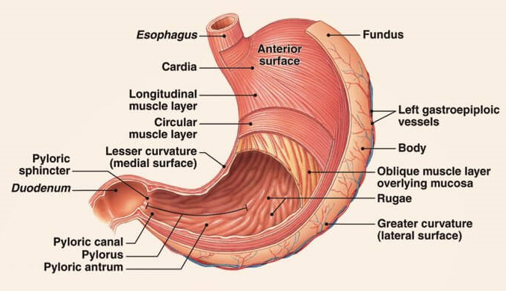
Der Magen hat ein Fassungsvolumen von ca. 5(2?)l und besteht aus Corpus, Fundus und Antrum. Er liegt zwischen Speiseröhre (Ösophagus) und Zwölffingerdarm (Duodenum). Der Magen besitzt quere und längsversetzte Muskelfasern und kann sich daher ausdehnen, um den Nahrungsbrei aufnehmen zu können. An seinen Enden befinden sich zwei Schließmuskeln: der untere Ösophagussphinkter (Kardia) verschließt das Lumen der Speiseröhre zum Magen hin und verhindert, dass Magenflüssigkeit in die Speiseröhre austritt. Der Sphinkter pyloricus befindet sich an der Mündung des Magens ins Duodenum und gibt die Nahrung aus dem Magen portionsweise an den Darm ab.
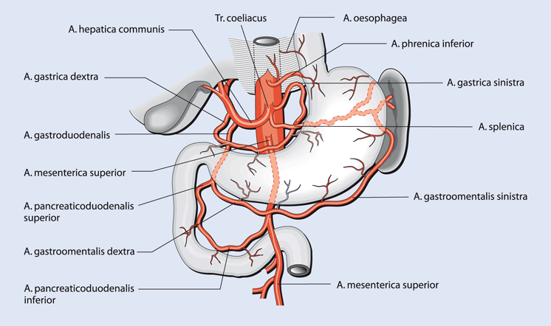
Der Magen wird arteriell von mehreren Gefäßen versorgt: Aus der Aorta geht der Truncus coeliacus hervor, der sich wiederum in A. hepatica communis (Leber), A. linealis/splenica (Milz) und A. gastrica sinistra teilt. Aus der A. hepatica communis entspringt die A. gastroduodenalis. Sie versorgt Magen, Duodenum und Pankreaskopf und neigt schnell zu Blutungen. Die Gefäße die speziell für die Versorgung des Magens zuständig sind, sind die A. gastrica sinistra, die A. gastrica dextra, die A. gastroomentalis (gastroepiploica) sinistra, die A. gastroomentalis (gastroepiploica) dextra und die A. gastricae breves.

Physiologie/Histologie
Die Magenwand besteht aus einer Schleimschicht (Mucosa), einer Bindegewebsschicht (Submucosa), einer dreilagigen Muskelschicht (Tunica Muscularis) und dem Bauchfell, in dem viele Nerven für die Schmerzrezeption liegen. Die Wand bildet viele Ausstülpungen, damit durch die damit einhergehende Oberflächenvergrößerung mehr Platz für mehr funktionsausübende Zellen entsteht. In der Mucosa liegen verschiedene Drüsen, die eine Schutzschicht aus Schleim für den Magen bilden. Die Zellen, die hierfür verantwortlich sind, werden nach dem Sekret, das sie produzieren unterteilt:
- Belegzellen (Parietalzellen) produzieren Säure durch Abgabe von Protonen, dadurch wird der pH-Wert des Magens herabgesetzt. Außerdem produzieren sie den Intrinsic factor, der zusammen mit aus der Nahrung aufgenommenen B12 einen Komplex bildet und dadurch dessen Resorption ermöglicht.
- Nebenzellen produzieren den (basischen) Schleim, der die Magenwand vor der Salzsäure schützt.
- Hauptzellen (X-Zellen?) produzieren Pepsinogen, eine Vorstufe von Pepsin. Pepsin wird bei pH 3 proteolytisch aktiv und baut Proteine aus der Nahrung ab.
- Endokrine Zellen (G-Zellen) sind für die Gastrinproduktion zuständig, die durch Gastrin-releasing Peptide (GRP) aus neuroendokrinen Zellen und die mechanische Dehnung des Magens durch den Speisebrei gesteigert wird. Gastrin stimuliert die Protonenabgabe der Belegzellen und senkt somit den pH-Wert im Magen.
- Stammzellen sind für die Proliferation von Zellen verantwortlich.
Durch den Symphatikus wird der Magendarmtrakt gelähmt, durch den Parasymphatikus wird die Verdauung stimuliert. Magengrummeln entsteht im leeren, luftgefüllten Magen durch dessen Peristaltik (regemäßige Bewegungen alle ca. 3 min zu Beförderung des Speisebreis). Flüssigkeiten brauchen nur wenige Minuten, um den Magen zu passieren, während feste Nahrung ca. 3-5 h im Magen verbleibt und erst nach ca. einem Tag im Dünndarm und mehreren Tagen im Dickdarm wieder ausgeschieden bzw. resorbiert wird.

Pathologie
Gastrooesophagale Refluxkrankheit: Gutartige Erkrankung, die sich vor allem durch Sodbrennen äußert. Saurer Mageninhalt fließt durch einen schlecht schließenden Schließmuskel in die Speiseröhre zurück. Dies kann zu einer Ösophagitis und in seltenen Fällen durch das Entartungsrisiko der Entzündung zu einem Barrett-Karzinom führen. Die Refluxkrankheit kann medikamentös mit Protonenpumpeninhibitoren therapiert werden, durch deren einnehmen weniger Säure produziert wird. Falls dies nicht erfolgreich ist, wird operativ eine Magenmanschette eingesetzt, die die Magenöffnung verkleinert und so den Reflux limitiert (wird nicht oft gemacht, da meist nicht sehr erfolgreich).
Magenkarzinom: Bösartige Erkrankung, die multifaktoriell, d.h. durch verschiedene exogene und genetische Faktoren mit verschieden Auslösern wie z.B. Helicobacter pylori-Infektion, Alter, Ernährung, Alkohol oder Rauchen entstehen kann. Man unterscheidet zwischen Adenokarzinom, dass sich von den Epithelien des Drüsengewebes ableitet und Siegelring-karzinom, einer speziellen Form des Adenokarzinom, bei dem maligne Neubildungen an den Drüsen(ausgängen) zu einer Überproduktion von Schleim führen. Magenkarzinome metastasieren in der Regel viel, vor allem bilden sich Abtropfmetastasen im Becken und Peritonealkarzinome (Bauchfell) können entstehen.
Tumore werden nach einem internationalen System klassifiziert. Mit T1-4 wird die Tumorausbreitung, mit N=,+,1-3 der Lymphknoten bzw. nodale Befall und mit M0,+ die Fernmetastasierung charakterisiert.
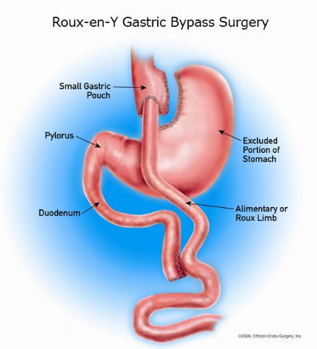
Zur Therapie von Tumoren gibt es kurative ( = auf Heilung ausgerichtet) und palliative ( = Linderung der Symptome) Ansätze. Falls der Magen entfernt werden muss, wird meist eine Roux-Y Rekonstruktion vorgenommen, um die Kontinuität des Verdauungstraktes wiederherzustellen. Zuerst wird dabei der Magen bzw. ein Teil des Magens abgesetzt. Der entstehende Duodenum-Stumpf bzw. der verbliebene Magenteil wird dann verschlossen. Dann werden Duodenum und Jejunum getrennt und der Jejunum-Stumpf an den Ösophagus angeschlossen. Das Ende des Duodenums wird dann weiter unten wieder an das Jejunum angeschlossen. Als Folge dieses chirurgischen Eingriffs dürfen die Patienten nur noch kleine Mengen Nahrung aufnehmen und müssen zusätzlich B12-Substitutionen einnehmen. Außerdem kann es zu Früh- bzw. Spätdumping kommen.

Diagnostik
Stellt sich ein Patient in der Klinik vor so wird zunächst die Anamnese durchgeführt. Hierbei werden dem Patienten Fragen zu seinen Beschwerden (Art, Stärke und Lokalisation des Schmerzes, Stuhlgang, Erbrechen, Fiber…) und seinem generellen gesundheitlichen Zustand (bekannte Erkrankungen und Therapiemaßnahmen, Medikamente, Rauchen, …) gestellt. Danach schaut sich der Arzt den Patienten an (Rötung, Tumor, Eiterbeule, …) und hört anschließend den Darm beim Auskultieren mit einem Stethoskop ab. Danach folgen Perkussion (=abklopfen) und Palpation (=abtasten). Als letztes wird eine Digitorectale Untersuchung durchgeführt.
Eine weitere diagnostische Methode ist das bestimmen der laborchemischen Parameter durch ein Blutbild oder den Urin. Interessant sind hierbei folgenden Werte:
- Der Leukozyten-Wert ist bei einer Entzündung schnell erhöht.
- Das C- reaktive Protein (CRP) ist ebenfalls ein Marker für eine Entzündungsreaktion. Der Wert steigt jedoch erst nach ca. drei Tagen an.
- Der Thrombozyten-Wert ist bei einer chronischen Entzündung erniedrigt.
- Anhand des Bilirubin-Wertes kann man Rückschlüsse darauf führen, ob die Galle ablaufen kann.
- Mit dem Quick-Wert und dem PTT kann man die Funktion des Blutgerinnungssystems überprüfen.
- Kreatinin ist ein Laborparameter für die Nierenfunktion
- Lipase ist ein Enzym der Bauchspeicheldrüse, dass bei Entzündung erhöht ist.
- Die Leberwerte.
- Die Schilddrüsenwerte, falls ein CT gemacht werden soll.
Eine andere Möglichkeit zur Diagnostik bietet die Radiologische Bildgebung. Darunter fallen die Sonographie, das MRT, das CT und Röntgen. Die Sonographie (Ultraschall) ist günstig, gut verfügbar und strahlungsfrei, dafür liefert sie aber nur sehr unscharfe Bilder, die evtl. schwierig nachzuvollziehen sind. Röntgen ist ebenfalls billig, hat aber auch eine sehr geringe Aussagekraft im Bezug auf den OGIT, zusätzlich entsteht eine Strahlenbelastung. Die Computertomographie (CT) ist sehr aussagekräftig und wird deshalb häufig im Klinikalltag eingesetzt. Da hier aber eine sehr hohe Strahlenbelastung entsteht, durch die das Tumorrisiko signifikant erhöht wird, wird sie in der Regel erst bei Patienten über 40 verwendet. Für junge Patienten empfiehlt sich die ebenfalls sehr aussagekräftige und strahlungsfrei Magnetresonanztherapie (MRT). Diese dauert aber lange und ist sehr teuer.
Zusätzlich zu diesen nichtinvasiven Verfahren kann auch eine invasive Diagnostik mit einem Endoskop durchgeführt werden. Bei einer Gastroskopie (Magenspiegelung) wird das Endoskop über den Mund oder transnasal eingeführt um Speisröhre, Magen und proximales Duodenum zu inspizieren. Mit Biopsiezangen kann zusätzlich auffälliges Gewebe zur Diagnostik entnommen werden.

Endokrine Chirurgie

Anatomie
Endokrine Organe sind hormonbildende Drüsen, die Botenstoffe zur Steuerung komplexer Körperfunktionen ins Körperinnere abgeben. Hierzu zählen beispielsweise der endokrine Pankreas, die Schilddrüse, die Hoden und die Nebenniere. Im Folgenden wird nur die Schilddrüse näher betrachtet.
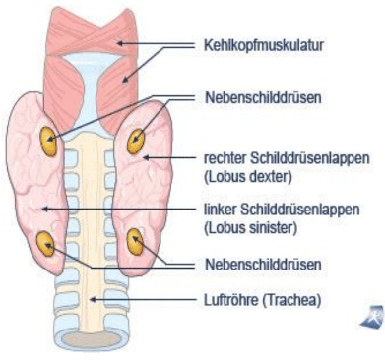
Die Schilddrüse (Glandula thyreoidea) ist die größte reine Hormondrüse des Körpers. Sie liegt unter der geraden und schrägen Halsmuskulatur und umgibt schmetterlings-förmig die Trachea. Diese schmetterlingsartige Form entsteht durch den Aufbau aus zwei Lappen (Lobus dexter und Lobus sinister), die über eine schmale Gewebebrücke miteinander verbunden sind. Die Lappen sind von zwei bindegewebigen Kapseln umgeben, zwischen denen die Nebenschilddrüsen liegen. Diese sind wichtig zur Regulation des Calciumhaushalts. Ein weiteres benachbartes Organ ist der Nerv für die Stimmbänder, der Nervus recurrens. Dieser verläuft seitlich an der Luftröhre und an der hinteren Schilddrüsenkapsel entlang, weshalb er bei einer Schilddrüsenoperation leicht verletzt werden kann.
Arteriell wird die Schilddrüse über eine Oberpolarterie und eine Unterpolarterie versorgt. Die Oberpolarterie, auch Arteria thyroidea superior genannt, entspringt aus der Arteria carotis externa. Die Unterpolarterie, auch Arteria thyroidea inferior, entspringt aus der Arteria subclavia.
Histologisch ist die Schilddrüse aus Follikeln (Bläschen) aufgebaut, in deren Innern sich das Inkret der Schilddrüse befindet.

Hormone
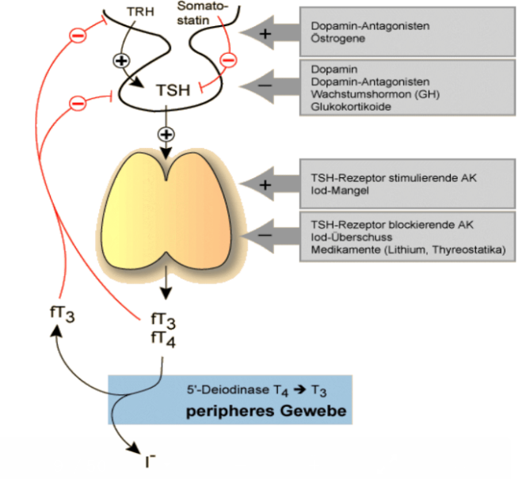
Die Schilddrüse produziert Thyroidhormone. Hierzu zählen Thyroxin (T3) und Triiodthyrinin (T4), die die Stoffwechselaktivität und Differenzierung des Organismus steuern. T3 erhöht die Herzfrequenz, den Blutdruck, die Erregbarkeit der Nerven und die Exsudation (entzündlich bedingter Austritt von Blutbestandteilen aus den Kapillaren). Für die Bildung von T3 und T4 die im Epithel des Follikels stattfindet, wird Iod benötigt. Bei Iodmangel kann es deshalb zu einer Vergrößerung der Schilddrüse kommen (Goiter/Struma). Es entstehen Knötchen und es kommt evtl. zu einer Überproduktion von Schilddrüsenhormonen (?). Ein weiteres wichtiges Hormon ist das Peptidhormon Calcitonin, dass in den C-Zellen gebildet wird. Calcitonin senkt den Calciumspiegel im Blut.
Die in der Schilddrüse produzierten Hormone werden über einen negativen Feedbackmechanismus reguliert. Zusätzlich können übergeordnete Hormone die Ausschüttung triggern. Hierzu gehört Thyrotropin, auch Thyreoidea-stimulierendes Hormon (TSH), das in der Adenohypophyse produziert wird und die Bildung von Schilddrüsenhormonen anregt. Durch den bereits erwähnten negativen Feedbackmechanismus wird gleichzeitig die Bildung von TSH durch die Schilddrüsenhormone gebremst. Der ausbalancierte Zustand der Regulierung, also der normale Schilddrüsenhaushalt, wird als Euthyreose bezeichnet. Eine Schilddrüsenüberfunktion nennt man Hyperthyreose, ein Unterfunktion Hypothyreose. Ob eine solche bei einem Patienten vorliegt, kann mit einem Bluttest festgestellt werden. Dabei muss der Zustand des Patienten sowie die zeitliche Entwicklung (Deaktionsdauer der Hormone) beachtet werden.

Pathologie
Eine pathologische Veränderung der Schilddrüse kann zum einen durch eine strukturelle Veränderung (nodal change) entstehen. Diese können entweder gut- oder bösartig sein. Beispiele für strukturelle Veränderungen sind Tumore, Knoten und Vergrößerungen. Ein Tumor wird als bösartig und somit als ein Karzinom eingestuft, wenn er invasiv über die Organgrenzen herauswächst. Schilddrüsenkrebs ist jedoch eher selten – in Deutschland gibt es nur ca. 4.000-5.000 Fälle pro Jahr. Er ist außerdem meist gut ausdifferenziert und hat eine gute langzeit-Prognose im Vergleich mit anderen Karzinomen. Dies trifft leider nicht auf den „Analplastic throid cancer“ zu, der durch starkes unkontrolliertes Wachstum charakterisiert wird und nur schlecht behandelt werden kann.
Aktuelle Zahlen für Inzidenzen einer Krankheit können beim Robert-Koch-Institut oder dem statistischen Bundesamt erfragt werden.
Neben strukturellen Störungen gibt es auch funktionelle Störungen. Hierzu zählt die Graves-Krankheit (Morbus Basedow), eine Autoimmunthyreopathie (chronisch entzündliche Schilddrüsenerkrankung). Betroffene sind meist weiblich und zeigen als Symptome das „Merseburger Trias“ bestehend aus einer Schilddrüsenvergrößerung (Struma), Glubschaugen (Exophthalmus) und einer erhöhten Herzfrequenz (Tachykardie). Grund für die Erkrankung ist die Produktion von Antikörpern gegen TSH-Rezeptoren, die die natürliche TSH-Wirkung imitieren und somit eine Dauerstimulation erzeugen. Dies führt zur Vergrößerung der Schilddrüse und zur erhöhten Produktion von T3 und T4 (-> Hyperthyreose). Eine weitere Autoimmunerkrankung, bei der die Schilddrüse vernarbt, ist das Hashimoto-Syndrom.

Diagnostik
Gängige diagnostische Methoden sind die klinische Untersuchung (Anschauen -> Augen?, Abtasten, etc.), eine Blutprobe zur Bestimmung der Hormonspiegel und Ultraschall. Mit einem Ultraschall kann man gut beurteilen, ob die Schilddrüse vergrößert ist. Dabei wird anhand von Längs- und Querparametern das Volumen der Schilddrüse berechnet, das bei Frauen bei 15-16ml und bei Männern bei 20ml liegen sollte (?). Eine weitere Möglichkeit ist die Szintigraphie, bei der radioaktives Iod verabreichet wird, das sich in der Schilddrüse ablagert und dann mithilfe einer Gammakamera detektiert werden kann. Auch die Biopsie mit einer Feinnadelpunktion ist möglich.

Therapie
Da bei ca. jedem 4. Bundesbewohner eine Veränderung der Schilddrüse vorliegt, muss zunächst begutachtet werden ob und wann eine Therapie von Nöten ist. Dies ist bei funktionellen (zu starke Hypo-/Hyperfunktion) und kosmetischen Defiziten (Stroma/Goiter), einer endokrinen Orbitopathie (Entzündung des Auges -> Gaves-Krankheit) oder Verdrängung von anderen Organen durch zu starkes Wachstum (Tumor -> Schluck-/Atembeschwerden) der Fall. Dann muss abgewogen werden, ob eine Operation der Schilddrüse sinnvoll ist (Vorteile <-> Risiken).
Die Vorteile einer Operation können anhand verschiedener Parameter objektiv gemessen werden. In der Krebstherapie wird beispielsweise die 5-Jahres-Überlebensrate oder die vollständige Resektion (R0) verwendet. Risiken können durch Parameter wie Letalität oder der Häufigkeit von Komplikationen charakterisiert werden.
Bei einer Operation an der Schilddrüse kommt es bei ca. 1% der Fälle zu einer Blutung, bei 2% zu einer Nervenverletzung und bei ca. 10-20% zu einer vorrübergehenden Hypokalzämie (verminderter Kalziumspiegel).
Bei der Resektion der Schilddrüse wird zunächst ein horizontaler Hautschnitt am Hals gesetzt. Dann werden Subkutis, Platysma und obere Halsfaszie gespalten (Muskulatur). Um eine Schädigung des Nervus recurrens (Stimmnerv) bei dem Eingriff zu vermeiden, kann ein Neuromonitoring erfolgen. Die beiden Arterien zur Versorgung der Schilddrüse (A. thyroidea superior & inferior) müssen bei der Operation durchtrennt und verschlossen werden. Hierzu kann man Ligaturen (Nähte), Titan-Clips, das Veröden mit Hochfrequenz- oder Ultraschallgeräten.
Gutartige Tumore können mit einer Erfolgsrate von fast 100% geheilt werden. Bei einem bösartigem aber gut differenzierten Tumor liegt die 10-Jahres-Überlebensrate bei 80-100%, bei einem anaplastischen Tumor die 5-jahres-Überlebensrate bei unter 10%.

Chirurgie der Gallenblase

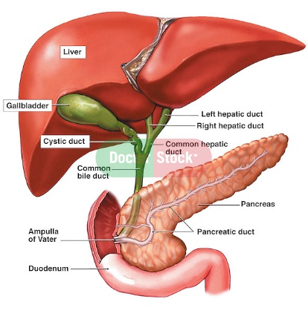
Anatomie
Die Gallenblase dient als Speicherorgan für maximal 30-80ml Galle, die zur Verdauung von Fetten im Darm benötigt wird, und zur Eindickung dieser. Sie liegt an der Unterseite der Leber und ist birnenförmig. Die Gallengänge leiten die in der Leber produzierte Galle in das Duodenum. Der Ductus hepaticus communis liegt außerhalb der Leber (= extrahepatisch) und bildet sich im Bereich der Leberpforte aus der Vereinigung des Ductus hepaticus dexter und sinister. Durch die Leberpforte treten Blutgefäße, Gallengänge, Lymphgefäße und Nervenfasern in die Leber ein bzw. aus. Die Gallenblase wird mit den Gallengängen über den Ductus cysticus verbunden. Ductus hepaticus communis, Ductus cysticus und unterer, hinterer Rand der Leber bilden zusammen das Calot’sche Dreieck, welches von besonderer chirurgischer Bedeutung ist. Hier lieg die Ateria cystica, die die Gallenblase versorgt. Sie muss bei einer Choleozystektomie durchtrennt werden und darf nicht mit der in der Nähe gelegenen Ateria hepatica dextra verwechselt werden.

Pathologie
Gängige Erkrankungen der Gallenblase sind Gallenblasenentzündungen (Cholezystitis) und Gallensteinleiden (Cholelithiasis). Gallensteine können aus der Gallenblase in den Gallengang (Choledocholithiasis) oder ins Duodenum (?) geschwemmt werden und einen Gallenstau verursachen. Dabei staut sich die Galle bis in die Leber zurück, wodurch im Leberparenchym keine Stoffe aus dem Blut mehr abgegeben werden können. Es kommt zum Ikterus (Gelbsucht), einer Gelbfärbung der Haut mit Hautjucken, einem lehmfarbenen Stuhl und bierbraunem Urin. Dies geschieht, weil das Bilirubin, ein Abbauprodukt des Hämoglobins, nicht mehr korrekt in der Galle über den Dam abgegeben werden kann.
Gallensteine sind meist der Auslöser für eine Cholezystitis. Durch verschiedene Ausfällprodukte der Leber (Cholesterin, Bilirubin) können verschieden Arten von Gallensteine entstehen. Risikofaktoren für eine Cholelithiasis sind die 6F’s: female (weiblich), fourty (höheres Lebensalter), fat (adipös), fertile (Fruchtbarkeit), fair (blonde Haarfarbe), family (familiäre Disposition).
Durch eine Cholelithiasis kann es auch zu einer Cholezystitis kommen, bei der die Gallenblase chronisch entzündet ist. Dabei wird die Gallenblasenwand zunächst unregelmäßig im Bezug auf ihre Wanddicke. Die Schichten können sich auch voneinander abheben und eine Art „Dreischichtung“ bilden. Später kann es zu einem festen fibrotischen Umbau kommen.

Diagnostik
Bei der Untersuchung in der Klinik muss nach Anamnese auf jeden Fall eine körperliche Untersuchung gemacht werden, bei der vor allem auf das Murphy-Zeichen geachtet wird. Das Murphy-Zeichen ist ein auslösbares klinisches Zeichen für das Vorliegen einer Cholelithiasis oder Cholezystitis. Zur Untersuchung drückt man dem sitzenden Patienten mit mehreren Fingern unter den rechten Rippenbogen und fordert ihn zum Einatmen auf. Eine entzündliche Gallenblase drückt hierbei gegen die Finger und verursacht Schmerzen, wodurch der Patient das Einatmen reflexartig abbricht. Weiter Symptome sind Schmerzen nach dem Essen, Kolik, Erbrechen, Übelkeit, Völlegefühl, Blähungen, Nausea und Vomitus. Weitere diagnostische Maßnahmen sind das Begutachten der Wanddicke via Ultraschall oder die Blutprobe, bei der besonders auf Bilirubin, AP (alkalische Phosphatase), GOT und GGT (Leberwerte) geachtet werden sollte. Manche Steine könne auch mithilfe von Röntgenstrahlen nachgewiesen werden.

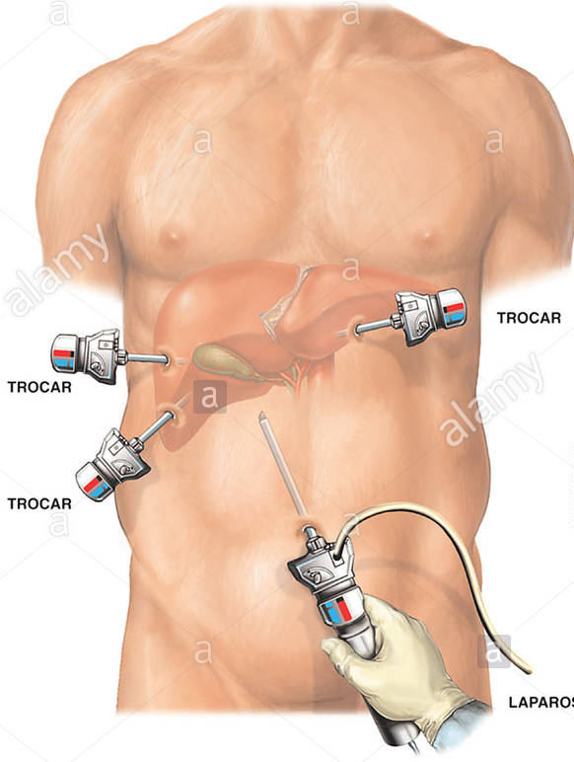
Operative Eingriffe
Obwohl ca. 1/10 der Frauen Mitte 20 und 1/3 der Frauen über 40 Gallenstein haben, werden nur diese operiert, bei denen auch symptomatische Beschwerden vorliegen. Das entspricht etwa einem Viertel der Betroffenen.
Der Patient wir bei einer Operation schräg gelagert, damit der Dünndarm durch die Schwerkraft etwas nach unten rutscht und die Gallenblase besser zugänglich ist. Wegen der geneigten Lagerung und weil der Patient vollständig relaxiert wird ist es wichtig, dass er gut am OP-Tisch (u.a. mit Fußstützen) fixiert ist. Bei der Operation stehen Arzt und Kamera-Assistenz seitlich oder zwischen den Beinen des Patienten.
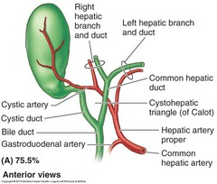
Die Instrumente werden während der OP über sogenannte Trokare eingeführt. Diese bilden eine Art luftdichte Schleuse, durch die verschiedenen Instrumente eingeführt werden können, ohne immer wieder vom neuen die Gewebsschichten zu durchdringen. An die Trokare kann zusätzlich ein Gas angeschlossen werden, das den Bauchraum aufbläht und dadurch den Ärzten den notwendigen Platz zum Arbeiten verschafft. Über die Trokare ist außerdem die Kraftverteilung besser und die bei der Operation verwendeten Geräte werden geschont. Bei einem Eingriff an der Gallenblase wird in der Regel am Bauchnabel ein Trokar für die Kamera, zwei Trokare seitlich für die Hauptarbeitsgeräte und ein vierter Trokar, durch den Geräte zum Hochhalten der Gallenblase und Luxieren der Leber eingeführt werden, gesetzt. Der erste Trokar kann leider nicht unter Sicht gesetzt werden. Deshalb wird hier ein kleiner Schnitt gemacht und dann das Gewebe schichtweise präpariert oder eine Veres-Nadel (mit Optik) verwendet.
Der Ductus cysticus ist die Leitstruktur bei einer Cholezystektomie. Während der OP muss zunächst die Ateria cystica identifiziert und gut dargestellt werden um, wie oben bereits erwähnt eine Verletzung mit der rechten Leberarterie zu verhindern, da sonst die Gallengänge untergehen und die Leber ihre Funktion verlieren kann. Ist die Ateria cystica und der Ductus cysticus gut erkennbar, werden beide geclipt und mit Hochfrequenz-Strom durchtrennt. Die Gallenblase wird vom umliegenden Gewebe frei präpariert und in einer kleinen Plastiktüte aus dem Bauchraum geborgen.
Risikofaktoren der Operation sind die Präparationstechnik, das Nicht-Erkennen anatomischer Varianten oder einer pathologischen Veränderung im Calot-Dreieck, die Blutstillung bei Abriss der A. cystica oder generell eine schlechte Übersicht bzw. die fehlende Bereitschaft zur Konversion.

Pankreas

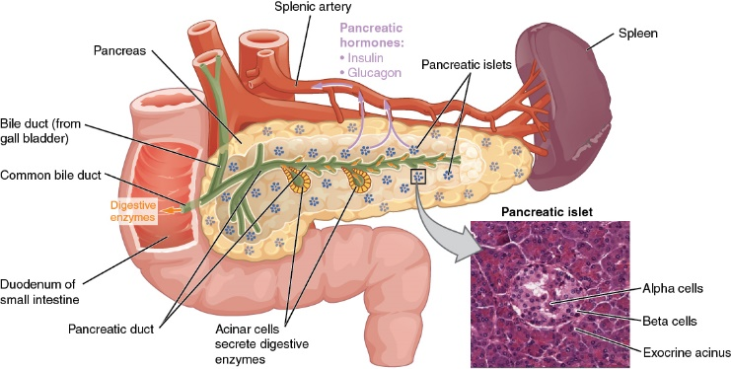
Anatomie
Der Pankreas (Bauchspeicheldrüse) ist ein keilförmiges Organ, das von Magen, großen Bauchgefäßen, Duodenum und linker Niere umgeben wird. Er wird in Pankreaskopf (Caput pankreatis), Pankreaskörper (Corpus pankreatis) und Pankreasschwanz (Cauda pankreatis) eingeteilt. Sein Ausführgang, der Ductus pankreatus mündet gemeinsam mit den Hauptgallengängen aus Leber und Gallenblase ins Duodenum. Der Pankreas hat sowohl exokrine als auch endokrine Funktionen. Dazu zählt die Produktion von Verdauungsenzymen (v.a. Fettverstoffwechselung) und Hormonen und die Neutralisation der Magensäure. Die Hormone werden in den Inselorganen aus Langerhans-Zellen (Inselzellen) produziert. Sie liegen vermehrt im Pankreasschwanz.

Pathologie
Eine Entzündung des Pankreas wird als Pankreatitis bezeichnet. Man unterscheidet zwischen akuter und chronischer Pankreatitis. Ursachen für eine akute Pankreatitis können entweder mechanisch, wie Gallensteine oder iatrogene Schädigungen (oft bei ERCP = endoskopische retrograde Cholangio-Pankreatikophie) oder toxisch, wie Alkohol, Medikamente oder Urämie, sein. Eine chronische Pankreatitis wird eigentlich nur durch Alkohol ausgelöst.
Symptome sind Schmerzen, die gürtelförmig in den Rücken ausstrahlen, starke Oberbauchschmerzen, Verdauungsbeschwerden, Fettstuhl, Nausea, Vomitus und Ikterus.
Zur Diagnostik kann durch eine endoskopische retrograde Cholangio-Pankreatikophie (ERCP) erfolgen, bei der ein Endoskop durch Mund, Speisröhre und Magen eingeführt wird. Über die Papilla duodeni major des Duodenum können dann Gallengänge und Pankreas erreicht werden. Es wird ein Kontrastmittel verabreichet und die Gänge durch Röntgenstrahlung dargestellt.

Metabolische Chirurgie

Adipositas
Adipositas ist laut deutscher S3 Leitlinie definiert als über das Normalmaß hinaus schreitende Vermehrung des Körperfetts. Quantitativ kann dies mit Hilfe des BMIs oder über den Bauchumfang bestimmt werden. Dabei wird der Taillenumfang gemessen und das Fettverteilungsmuster am Körper bestimmt. Der BMI berechnet sich als Quotient aus dem Körpergewicht in Kilogramm und der Körpergröße in Metern. Die verschiedenen Klassifikationen des BMIs werden folgendermaßen definiert:
- Normalgewicht: BMI von 18-24.9 kg/m²
- Übergewicht: BMI von 25-29.9 kg/m²
- Adipositas Grad 1: BMI von 30-34.9 kg/m²
- Adipositas Grad 2: BMI von 35-39.9 kg/m²
- Adipositas Grad 3: BMI > 40 kg/m²
Weltweit haben über 600 Millionen Menschen einen BMI über 30. 350.000 Menschen sterben jährlich an den Folgen von Adipositas mit ansteigenden Inzidenzen.
Es wird zwischen primärer und sekundärer Adipositas unterschieden, welche unterschiedliche Lifestyle-assoziierte Faktoren als Ursache haben. Ursachen für
- Primäre Adipositas sind Hyperalimentation (zu viel Essen), hoher Fett- und Kohlenhydratanteil bei der Ernährung, Fehlernährung, unregelmäßiges Essen, Bewegungsstörungen und verschiedene Essstörungen (Binge-Eating-Dissorder -> Fressattacken, Night-eating-Syndrom).
- Sekundäre Adipositas sind Medikamente (Antidepressiva, Steroide, Neuroleptika), endokrine Ursachen (Cushing Syndrom, Hyperthyreose, Hypogonadismus, Wachstumshormonmangel) und genetische Ursachen (Prader-Willi-Syndrom (Chrom. 15), Mutation in Melanocortin-4-Rezeptor-Gen).
Adipositas kann verschiedene schwerwiegende Folgen haben, wie arterielle Hypertonie (Bluthochdruck), Schlafapnoe/Obesitas (Hyperventilationssymptom), Diabetes Typ 2 (90% der Adipositas-Patienten), Arthrose, Kardiovaskuläre Erkrankungen (Herzinfarkt, Arteriosklerose) und Tumorentwicklung (begünstig bei Adipositas).
Ein weiterer Symptomkomplex, der mit Adipositas in Verbindung gebracht wird, ist das metabolisches Syndrom. Es bezeichnet eine Kombination aus einem gestörten Kohlenhydratstoffwechsel (Insulinresistenz, Vorstufe von Diabetes), Hypertonie (Bluthochdruck), Dyslipoproteinämie (Fettstoffwechselstörung) und abdomineller Adipositas. Manchmal wird auch Hyperurikämie (Gicht) dazugezählt.
Betrachtet man das Problem der Adipositas, so muss auch der volkswirtschaftliche Aspekt beachtet werden. Adipositas ist im Gesundheitssystem nicht als Krankheit anerkannt, verursacht jedoch 14,1 Milliarden Euro an Kosten in Deutschland, die jedes Mal bei den Krankenkassen einzeln beantragt werden müssen.

Therapie

Konservative Therapieansätze
Die konservative Adipositas-Therapie basiert auf drei Säulen: Der Ernährung, der Bewegungstherapie und der Impulskontrolle. Demzufolge sind beispielsweise die Ernährungstherapie mit Reduktion des Fettverzehrs, die mäßige energiereduzierte Mischkost, die Formula-Diät, die Bewegungstherapie und die Psychotherapie mögliche Therapieansätze. Ziel der Behandlung sind die dauerhafte Gewichtsreduzierung, bessere Leistungsfähigkeit im Alltag, die Wiederherstellung der Arbeitsfähigkeit und das Verringern der Begleiterkrankungen. Jedoch ist eine konservative Therapie nicht immer möglich, deshalb wird besonders für Patienten mit schwerer Adipositas meist ein multimodales Therapiekonzept erstellt, das Psychologie, Ernährungswissenschaften, Sportmedizin, Endokrinologie und Chirurgie miteinbezieht.

Metabolische Chirurgie
Ein operativer Eingriff erfolgt in der Regel erst dann, wenn die konservativen Maßnahmen ausgeschöpft sind und der Patient einen BMI über 40 hat. Bei Patienten mit BMI über 35 darf auch schon operiert werden, wenn Adipositas-assoziierte Begleiterkrankungen vorliegen.
Bei der metabolischen Chirurgie gibt es verschiedene Dinge zu beachten. Zum einen werden spezielle OP-Tische mit ausreichend Traglast benötigt und der Patient braucht eine spezielle Beatmung (Kurzatmigkeit, Gewicht), mit der die Intensivstation und die Anästhesie vertraut sein müssen. Außerdem haben adipöse Patienten ein erhöhtes Risiko für kardiovaskuläre Erkrankungen, weshalb der Operateur die Risiken einer Operation vorher gut einschätzen muss.
Es gibt zwei Wirkmechanismen in der metabolischen Chirurgie:
- Die Restriktion, bei der die Patienten durch eine Magenverkleinerung schneller satt werden und weniger Nahrung in sich aufnehmen können.
- Die Malabsorption, bei der die Strecke des Dünndarms verkürzt wird, wodurch weniger Nährstoffe resorbiert werden können.
Eine Kombination der beiden Wirkmechanismen ist ebenfalls möglich.

Magenband
Das Magenband ist ein restriktives Verfahren, bei dem ein Band um den Magen drumherum gelegt und somit das Reservoir verkleinert wird. Das Magenband kann durch Aufpumpen speziell an den Patienten angepasst werden.
Vorteilhaft ist hier ein schneller, sicherer und unkomplizierter Eingriff, bei dem bereits viel Erfahrung vorliegt. Außerdem ist das Magenband das einzige Verfahren, das potenziell reversibel ist. Nachteile des Magenbands die schlechte Langzeitkomplikationsrate und die Gefahr der Bandmigration, Materialermüdung oder Portinfektion. Über einen Zeitraum von 10 Jahren hat das Magenband eine Explantationsrate von 50%.
Bei der Implantation des Bandes werden zunächst 4 Trokare gesetzt. Die Leber wird mit einem Lebefächer angehoben und der Magen mit einer Greifzange beiseitegezogen. Dann wir der obere Magen am Übergang zu Ösophagus freipräpariert. Oral wird ein Schlauch mit Ballon in den Magen eingeführt, mit dem später die Größe des Magenbandes eingestellt werden kann. Dann wird das Magenband und der Portschlauch eingeführt und das Magenband um den Magen gelegt. Der Portschlauch wird in das Schloss des Magenbands gezogen und dann aus der Bauchdecke ausgeleitet und liegt unter der Haut. Nachdem das Magenband mit steriler Kochsalzlösung gespült wurde wird das Volumen des Magenbands über den Ballon im Magen eingestellt. Über einen angeschlossenen Hautzugang am Portschlauch kann das Volumen zusätzlich nachjustiert werden.
In Tübingen wird dieses Verfahren fast gar nicht mehr verwendet, da so häufig Komplikationen auftreten.

Schlauchmagen
Der Schlauchmagen ist wie das Magenband ein Verfahren mit restriktivem Ansatz, bei dem eine Teilresektion des Magens vorgenommen wird, wodurch das Magenreservoir auf ein Volumen von ca. 80-120 ml reduziert wird.
Ein initial guter Gewichtsverlust, eine kurze OP-Zeit und weniger Hungergefühl bzw. eine schnelle Sättigung sind Vorteile der Schlauchmagen-Operation. Nachteilig ist die lange Klammernahtreihe, die bei einer undichten Tacker-Naht eine Gefahr für Insuffizienz darstellt. Dies kann zu Infektionen und Sepsis führen.
Bei der Operation wird zuerst die Cuvertura gastric major (große Kuvertur) präpariert und dargestellt. Dazu muss der Magen von seiner Fettschürze befreit werden. Danach wird oral ein „Bougie“ eingeführt – eine Art Endoskop, das an der Mageninnenwand der kleinen Kuvertur anliegt und als Schiene für den Arzt dient, damit dieser ein bestimmtes Volumen an Magen übriglässt. Dann wird ein Stapler an den Bougie angelegt, der den übrigen Magen abtrennt und beide Schnittenden mit Tacker-Nähten verschließt.
Bei der Nachbehandlung muss darauf geachtet werden, dass der Patient ausreichend trinkt. Außerdem muss der Patient lernen, sich an die neue Portionsgröße zu gewöhnen und der Insulinbedarf wird drastisch reduziert. Ein intensives Vitamin-Monitoring ist nicht notwendig. Häufig tritt Reflux als Langzeitproblem auf.

Magenbypass (Roux-Y)
Beim Magenbypass handelt es sich um ein malabsorptives Verfahren, d.h. dass die Resorptionslänge im Dünndarm verkürzt wird.
Durch die malabsorptive und zusätzlich restriktive Komponente ist die Langzeitgewichtsreduktion meist höher. Das Verfahren eignet sich außerdem gut bei Patienten mit Refluxkrankheiten. Das Verfahren ist jedoch schwer erlernbar und erfordert Vitamin- und Mineralsupplement in der Nachbehandlung. Das Risiko für ein Geschwür steig außerdem bei Einnahme von NSAR (nichtsteroidale Antirheumatika) und die endoskopischen Möglichkeiten für nachfolgende Operationen (z.B. Operationen an der Gallenblase) werden durch die Veränderung der Anatomie während dem Eingriff erschwert. Es kann auch zu einer Medikamentenresorptionsstörung kommen, da die Resorptionsfläche im Magen nicht nur für die Nahrungs- sondern auch die Medikamentenaufnahme verringert wird.
Für einen Magenbypass wird der Magen abgetrennt und das Jejunum nach 50-160 cm durchtrennt. Das Ende das Jejunums wird an den Ösophagus-Stumpf angeschlossen und der Magen mit dem Duodenum (= Alimentäre Schlinge) weiter unten zum Jejunum zurückgeführt, sodass die Nahrung weder Magen noch Duodenum passiert, die in Magen und Bauchspeicheldrüse produzierten Verdauungsenzyme und die Galle aber trotzdem zum Nahrungsbrei hinzugegeben werden können. Die Länge des „Common channels“, d.h. die Stelle, an der die Alimentäre Schlinge angenäht wird, bestimmt, wie viel der Nahrung noch aufgenommen kann.
Manchmal wird ein Stufenkonzept verwendet, bei dem erst die Schlauchmagen-Operation und dann der Magenbypass durchgeführt wird.

Fragen

- Welche Aussage zur Adipositas ist richtig?
  - ? -> richtig
  - ? -> falsch, Bauchumfang ist aussagekräftiger als BMI
  - ? -> falsch, 25%-30% der Männer übergewichtig
  - ? -> falsch, nur primäre Ursache werden durch eine der besprochenen Operationen behoben
  - ? -> richtig

- Was sind Ursachen für eine sekundäre Adipositas?
  - Erkrankungen an der Hypophyse
  - Genetische Ursachen (z.B. Prader-Willi-Syndrom)
  - Übermäßige Zufuhr von Kalorien
  - Die langjährige Einnahme von Medikamenten (z.B. Antidepressiva)
  - Störung im Kortisonhaushalt

- Welche Aussage zur Adipositas-Chirurgie trifft zu?
  - Sie ist indiziert bei einem BMI von 35-39 kg/m² ohne bestehende Komorbiditäten.
  - Sie ist nur indiziert nach erfolglosen konservativen Maßnahmen.
  - Sie behandelt nur das Übergewicht und hat keinen Einfluss auf die Komorbiditäten, wie z.B. Diabetes Typ 2, Hypertonus, Fettstoffwechselstörungen und Schlafapnoesyndrom.
  - Bei entsprechender Indikation übernimmt die Krankenkasse die Kosten. (-> Krankenkasse muss für jeden Patient angefragt werden)
  - Das Magenband ist der in Europa am meisten durchgeführte Eingriff bei morbider Adipositas.

- Welche Aussagen zur Schlauchmagen-Operation sind richtig?
  - Die Gewichtsreduktion ist höher als nach einem Magenband.
  - Der Schlauchmagen sollte ein Volumen von 100-150ml haben.
  - Morbide Adipositas mit gastroösophagealem Reflux stellt eine gute Indikation für den Schlauchmagen dar.
  - Wenn es zu einer Klammernahtdehiszenz kommt, liegt diese fast immer am gastroösophagealen Übergang.
  - Ein Schlauchmagen kann als „First-step-Eingriff“ einer biliopankreatischen Diversion mit duodenalem Switch (BPD-DS) bei „super obese“ Patienten (BMI>60 kg/m²) dienen.

Kolonproktologie & Beckenbodenchirurgie

Anatomie
Das knöcherne Becken wird von den beiden Hüftbeinen (Ossa coxae) und dem Kreuzbein (Os sacrum) gebildet. Die Hüftbeine bestehen aus Darmbein (Os ilium), Sitzbein (Os ischii) und Schambein (Os pubis). Das Becken wir in zwei Abschnitte - das große und das kleine Becken – unterteilt.
Die Grundlage des Beckenbodens bildet die Beckenbodenmuskulatur, die in Diaphragma pelvis und Diaphragma urogenitale eingeteilt wird. Der M. levator anus ist Teil des Diaphragma pelvis und hebt den Anus an. Die Beckenbodenmuskulatur ist beweglich und kann bei hoher Belastung (z.B. Schwangerschaft) ausgeleiert werden (= muskuläre Überdehnung). Dabei entsteht eine Beckenbodeninsuffizienz. Diese kann auch durch eine Fraktur oder durchtrennte Nerven bzw. eine Nervenkrankheit verursacht werden.
Funktion des Beckenbodens ist der muskuläre Abschluss der kaudalen Bauchhöhle und der intestinale und urogenitale Abschluss. Außerdem hat er eine Halte- und Kontinenzfunktion.
Die Beckenbodenmuskulatur unterstützt den Verschluss des Anus. Am Übergang des Darms in den Beckenboden befinden sich äußerer und innerer Schließmuskel. Der innere Schließmuskel (M. sphincter ani internus) gehört zur Muskulatur des Darms und kann nicht gesteuert werden (-> vegetatives Nervensystem), während der äußere Schließmuskel (M. sphincter ani externus) Teil der Beckenbodenmuskulatur ist und willkürlich gesteuert werden kann (-> somatisches Nervensystem). Muskultur von Darm und Beckenboden werden von unterschiedlichen Nerven und Blutgefäßsystemen versorg: Den Darm versorgt die A. mesentrica inferior, den Beckenboden ein Abgang der A. iliaca.
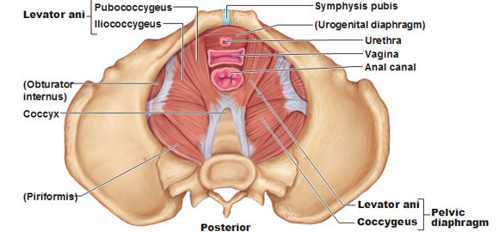
Die beiden Schließmuskeln sind Teil der Kontinenz. Dazu gehört auch die Puborektale Schlinge/Schleife. Sie ist eine Muskelschlinge, die am Schambein ansetzt und um die Beckenorgane (u.a. den Darm) rumzieht. Kontrahiert sich die Muskulatur verkürzt sich die Schlinge und Knick den Mastdarm nach vorne ab. Erst wenn die Schlinge sich entspannt, kann der Mastdarm sich entleeren.
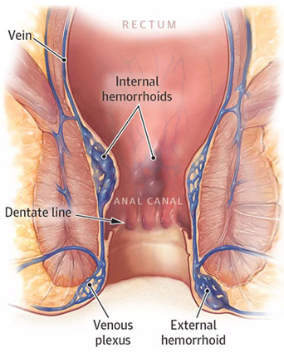
Ein weiterer Teil der Kontinenz sind die Hämorrhoiden, ein ateriovenöses Gefäßpolster das ringförmig am Übergang vom Rectum in den Analkanal liegt. Sie dichten das Rectum gegen den Austritt von Gasen und Flüssigkeiten ab, da sie normalerweise angeschwollen sind. Durch den rekto-sphinkter Reflex entleert sich das Gefäßpolster bei der Defäkation. Dadurch wird die Feinkontinenz gewährleistet.
Der letzte wichtige Teil der Kontinenz ist die Linea dentata, die die Grenze zwischen der Schleimhaut des Rektums und dem Plattenepithel des Analkanals bildet. Sie bildet auch die Grenze für die Schmerzempfindlichkeit, da nur der Analkanal, nicht aber das über der Linea dentata liegende Gewebe schmerzempfindlich ist. Da sie nicht im Analkanal liegen, sind Hämorrhoiden in der Regel nicht empfindlich für Schmerzen, erst wenn sie vergrößert sind und die Linea dentata überschreiten, können sie Schmerzen verursachen.
Hämorrhoiden, innerer und äußerer Schließmuskel, Linea dentata und Puborektalis Schlinge bilden somit vier wichtige Komponenten der Kontinenz. Weitere Faktoren sind das Anoderm, der Corpus cavernosum recti (Hämorrhoidalzone), das Rectum und der Stuhl.

Diagnostik
In der Diagnostik werden Proktoskopie (für Analkanal und unteres Rectum) und Rektoskopie zur Untersuchung des Darms eingesetzt. Mit Röntgenstrahlung und röntgendichten Markern in kleine Kapseln kann eine Colon-Transitzeit-Bestimmung zur Beobachtung der Bewegungsabläufe im Darm durchgeführt werden. Mit Hilfe eines dynamischen MRTs kann außerdem ein Defäkographie durchgeführt und der Darm aus Fisteln untersucht werden.

Pathologie
Wird zu viel Blut in die Hämorrhoiden gepumpt, kann diese nicht abfließen, da es sich hier um eine Endarterie handelt. Es kommt zu einer Schwellung der Hämorrhoiden. Ursachen hierfür können eine chronische Obstipation (= Stuhlverstopfung -> erschwerte Darmentleerung), chronische Diarrhoe (Durchfall) oder eine Schwangerschaft sein, da hier die Hämorrhoidenpolster nicht mehr wie beim normalen Stuhlgang ausgepresst werden. Im Stadium II könne Prolaps auftreten, bei denen der After, die Analschleimhaut oder ein Teil des Rektums durch die innere und äußere Schließmuskulatur austritt.
Wenn Patienten mit Hämorrhoidenleiden in der Steinschnitt-Lagerung gelagert werden, lassen sich meist Hämorrhoidenknoten auf 3, 7 und 11 Uhr erkennen.

Therapie
Hämorrhoidenleiden werden meist erst bei einer schweren Symptomatik wie Prolaps chirurgisch behandelt. Die Hämorrhoiden können dann entweder segmental oder zirkulär entfernt werden.
Die Hämorrhoidektomie nach Milligan-Morgan ist eine segmentale, „offene“ OP, bei der die Hämorrhoiden mit einer Klemme durch den Anus nach draußen gezogen werden. Der Hämorrhoidenknoten wird dann vom Sphinkter abgetrennt und abgetragen. Die Operationswunde wird anschließend nicht vernäht.
Bei der Stapler-Hämorrhoidopexie nach Longo wird zur Vorbereitung des Eingriffs zunächst der Canalis analis geweitet und im Rectum, oberhalb der Linea dentata, eine Rundum-Naht gelegt. Im Anschluss wird mit einem speziellen Rundschneide- und Klammer-Gerät überschüssiges Gewebe ausgestanzt. Gleichzeitig hinterlässt der Stapler eine Doppelreihe versetzter Titanklammern, welche die unterhalb verbliebenen Hämorrhoidalpolster fixiert. Die Wunde wird anschließend mit einer Naht verschlossen.
Klausurfrage: Welche Entfernung der Hämorrhoiden besser? Was könnte wehtun?

Beckenbodeninsuffizienz
Vor allem durch Schwangerschaften kann es zu einer Beckenbodeninsuffizienz kommen, beispielsweise bei einem Gewebebruch zwischen der Puborektalisschlinge. Symptome sind Druckgefühl, Harn- oder Stuhlinkontinenz und sexuelle Beschwerden. Zur chirurgischen Behandlung einer Beckenbodeninsuffizienz kann eine laparoskopisch ventrale Recto(colpo)pexie nach D’Hoore durchgeführt werden. Dabei wird der Darm zunächst befreit und dann ein Netz in den Beckenboden eingebracht. Das Bauchfell wird gestraft und am Darm festgemacht, dann wird der Darm „aufgehängt“.

Transplantationschirurgie
Typische Organe in der Transplantationschirurgie sind Niere, Leber, Herz, Lunge, Darm, Pankreas und Extremitäten. Kontraindikationen für eine Transplantation sind die diffus koronare Herzerkrankung, fortgeschrittene Vaskulopathie, Lebenserwartungen unter 2 Jahren, Maligne Tumore, Schwere Psychosen (Compliance!) und HIV. Temporär ist ein Infekt eine Kontraindikation. Wichtig für eine erfolgreiche Transplantation ist auch das Überleben des Spenderorgans. Dieses wurde in den letzten Jahren durch bessere Immuntherapie und technologischen Fortschritt erheblich verbessert.

Rationale Nierentransplantation
Die Nieren sind für die Entgiftung des Blutes und die Bildung des Harns zuständig. Bei Nierenversagen müssen Patienten dreimal pro Woche zur Hämodialyse gehen. Dies kann sehr zeitintensiv und belastend für den Patienten sein, wodurch seine Lebensqualität erheblich sinkt. Außerdem führt die Dialyse oft zu Entwicklungsstörungen bei Kindern und Patienten überleben in der Regel nur wenige Jahre. Die Alternative der Peritonealdialyse führt häufig zu Infektionen und ist nicht intensiv genug.
Daher ist die Dialyse keine langfristige Lösung, sondern läuft am Ende meistens auf eine Organtransplantation hinaus. Dabei ist eine lange Dialysedauer vor der Transplantation meist kontraproduktiv für die Annahme des Spenderorgans.
Die Implantation der gespendeten Niere erfolgt heterotop (außerhalb des Peritoneums, im Bereich des Beckens unter der alten Niere). Die alte Niere bleibt dabei meist im Körper. Die Revaskularisierung erfolgt über die äußeren Beckengefäße (Fremdgefäße?). Der Harnleiter kann von beiden Nieren genutzt werden oder ein Harnleiterimplantat eingebracht werden (transvesciale Ureoent…?). Die Nierentransplantation ist meistens sehr erfolgreich. Bei einer Lebendspende liegt die Funktionsrate innerhalb von 8 (5?) Jahren bei 90-100% (97%?), bei einer postmortalen Spende sind es 70-100% (70%?). Bei einer Lebendspende ist es sehr wichtig, dass Spender und Empfänger gut über die Einschränkungen aufgeklärt werden. Außerdem muss zwischen medizinischer Notwendigkeit und Autonomie des Patienten differenziert werden.

Lebertransplantation
Die Leber produziert durch die Proteinbiosynthese wichtige Enzyme wie Verdauungssekrete und Hormone, dient dem Ausscheiden von Stoffen und Entgiften und der Verstoffwechselung von Nahrungsbestandteilen.
Bei der Lebertransplantation wird die alte Leber entnommen und durch die neue ersetzt. Dafür müssen die Pfortader, die Ateria hepatica, die Vena cava interior (gefährlich!) und die Gallengänge abgeklemmt werden. Diese werden später über Anastomosen mit der neuen Leber verbunden. Die Leber muss auch an den Dünndarm angeschlossen werden, was eine zusätzliche bakterielle Belastung darstellt. Aufgrund der vielen involvierten Gefäße und dem erhöhten Thromboserisiko durch das Niederdrucksystem muss die Operation sehr schnell verlaufen.
Die Überlebensrate beträgt 59-74%. Komplikationen, die während des Eingriffs auftreten können, sind die primäre Nichtfunktion (2%), eingeschränkte Funktion, Blutungen und vaskuläre oder biliäre Komplikationen. Außerdem können Anastomosen sich lösen, weshalb die Patienten gut überwacht werden müssen.
Bei der Verteilung der Spenderorgane wird der MELD-Score verwendet, welche die schwere der Lebererkrankung einstuft. Die Organe werden dann nach der „sickest-first-policy“ vergeben. Problematisch hierbei ist, dass aufgrund des Organmangels nur die „Kränkesten der Kranken“ ein Transplantat bekommen. Meistens ist es dann aber aufgrund der hohen Vorschädigung schwieriger die Transplantation durchzuführen und die Ergebnisse sind viel schlechter.

Kombinierte Nieren-Pankreas-Transplantation
Ursachen für Nierenversagen sind unteranderem Diabetes und Arterielle Hypertonie (Bluthochdruck), weswegen Bewegung als erste Therapie oft hilfreich ist. Mit der Rationalen Pankreastransplantation kann die Lebensqualität erheblich verbessert werden, indem eine Insulin-unabhängige, normoglykämische Stoffwechsellage erreicht wird. Die Operation wird meist als Prophylaxe oder Remission für diabetische Sekundärkomplikationen eingesetzt.
Bei der Transplantation des Pankreas kann der Urin(?!) entweder über eine Blasendrainage oder eine entero-Drainage abgeleitet werden.
Durch die simultane Transplantation von Niere und Pankreas verbessert sich die Überlebenschance der Patienten. Die Nieren können sich besser erholen, wenn sich die gesamte Situation verbessert.
Der Eingriff ist die einzige Option für eine Langzeittherapie und der Patient erreicht durch ihn Normoglykämie. Es besteht kein Risiko für schwere Hypoglykämie und verhindert Langzeitkomplikationen.
Eine Inselzelltransplantation ist ebenfalls sehr erfolgreich, aber schwierig durchzuführen.

Darmtransplantation (Dünndarm)
Der Darm ist ein immunologisch sehr komplexes Organ. Außerdem hat er ein komplexes Nervensystem, dessen Funktion nach der Transplantation nicht wiederhergestellt werden kann.
Ohne Transplantationen sterben Patienten meist bei parenteraler Ernährung (Flüssige Nährstoffzufuhr in Blutbahn). Das Darmtransplantat ist die einzige Therapie bei Komplettversagen des Darms. Es wird an der gleichen Stelle eingesetzt, wo der eigene Darm vorher saß (=orthotpe Transplantation). Dieser wird komplett reseziert. Die Gefäße müssen dabei von beiden Seiten verschlossen werden. Es wird ein künstlicher Darmausgang eingesetzt oder ein Dickdarmanschluss gemacht.
Der Patient muss postoperativ gemonitort werden. Das Patientenüberleben ist mit 50-70% nach drei Jahren deutlich schlechter als bei anderen Transplantationen.

Andere Transplantationen
Ein weiteres Transplantat ist das Abdominal-Wall-Transplant, bei dem jedoch eine massive muskuläre und neuronale Einschränkung entsteht. Auch Hand und Face-Transplants sind möglich. Im Gesicht heilt die Haut relativ gut.
In Tübingen werden auch Uterustransplantationen durchgeführt. Dabei kann die Mutter oder sogar die Schwester der Patientin als Spender dienen. Dies kann jedoch immunologische problematisch für ein späteres Kind sein. Bisher wurden weltweit 60 Operationen durchgeführt und 17 Geburten waren erfolgreich.

Problematik
Generell gibt es einen Organmangel in Deutschland. In anderen Ländern gibt es eine Widerspruchslösung, bei der jeder Bürger Organspender ist, solange er dem nicht aktiv widerspricht. Manche Organe wie z.B. die Leber können auch aufgeteilt werden, sodass ein Erwachsenen-Organ zwei Kinder versorgen kann („Lebersplitting“).

Chirurgie der Leber und Gallenwege

Gallensteinleiden (Cholelithiasis)
Unter Cholelithiasis versteht man das Gallensteinleiden. Gallensteine in der Gallenblase werden als Cholezystolithiasis bezeichnet, Gallenstein im Ductus choledochus (Hauptgallengang) als Choledocholithiasis. Bei den Steinen unterscheidet man zwischen Cholesterinsteinen und Pigmentsteinen (Bilirubin), die auch verkalken können. Gemischte Steine, das heißt Cholesterin-Pigment-Kalksteine kommen am häufigsten vor. Kalksteine entstehen oft durch einen zu hohen Fettsäureanteil in der Ernährung.
Symptome für ein Gallensteinleiden sind unteranderem Völlegefühl, Blähungen, Nausea und Vomitus. Es kann durch einen Verschluss in den Gallengängen zu Ikterus (Gelbsucht) kommen. Anzeichen hierfür sind Pruritus (Juckreiz), heller Stuhl und dunkler Urin.
Ikterus wird in drei verschiedene Gruppen unterteilt: prähepatischen, (intra)hepatischen und posthepatischen Ikterus. Beim prähepatischen Ikterus kommt es durch Hämolyse (Auflösung von Erythrozyten) zu einem erhöhten Anfall von Bilirubin im Blut. Bei einem (intra)hepatischen Ikterus liegt das Problem in der Leber, da die Leberzellen nicht mehr genügen Bilirubin aufnehmen können. Dies kann durch Schädigungen an der Leber (Leberzirrhose, Hepatitis, Lebertumore, …), erbliche Syndrome oder Medikamente passieren. Ein posthepatischer Ikterus tritt aufgrund von Störungen beim Gallenabfluss, das heißt in den Gallengängen oder am Pankreas, auf. Nur dieser Ikterus wird durch Gallenstein ausgelöst. Andere Ursachen sind Tumore an Gallengängen oder Pankreas oder Entzündungen.
Zur Diagnose von Gallensteinen wird erst die Anamnese, dann die klinische Untersuchung, Sonographie und evtl. Röntgen durchgeführt. Es kann auch eine endoskopische retrograde Cholangiopankreatikographie (ERCP) durchgeführt werden, bei der mit einem oral eingeführten Endoskop mit Seitblick unter Gabe von Kontrastmittel die Gallen- und Pankreasgänge betrachtet werden können. Zusätzlich könne auch im Labor die Gallenparameter im Blut untersucht werden.

Resektionen an der Leber
Bei primären Lebertumoren, Lebermetastasen, Gallenblasentumoren oder Lebertransplantationen nach Leberversagen kann es sein, dass die Leber teilweise oder vollständig reseziert werden muss. Bei der Hemihepatektomie wird die rechte oder linke Leberhälfte vollständig entfernt. Die Entfernung der rechten Leber erfordert einen großen chirurgischen Eingriff, durch den eine hohe Belastung für den Patienten entsteht, während die linke Leber auch laparoskopisch entfernt werden kann (da linke Leber viel kleiner).
Bei eine Lebertumor müssen bestimmt Kriterien erfüllt sein, damit die Leber reseziert werden kann. Hier für dürfen nur 6 oder weniger Lebersegmente betroffen sein (< 70%) und ein Teil der Lebernerven muss intakt sein. Da die Leber nach dem chirurgischen Eingriff „zu klein“ für den Körper ist, können Probleme in der Hämodynamik auftreten.

Pankreasresektion
Der Pankreas ist sehr schwierig zu entfernen, da seine Lage sehr kompliziert ist. Bei einem Tumor muss das umliegende Gewebe, d.h. das „duodenale C“ mit entfernt werden (-> Whipple-Operation). Andere Indikationen für eine Pankreasresektion sind eine akute Pankreatitis, die meist auf Gallensteine zurückzuführen ist und zu einem Selbstverdau führen kann, oder die chronische Pankreatitis.
Symptome für ein Pankreaskarzinom treten erst in späten Stadien auf, weshalb diese selten früh erkannt wird. Zu den Symptomen zählen Ikterus, Rücken- und Mittelbauchschmerzen, Gewichts- und Appetitsverlust und Leistungsminderung. Für die Diagnose eines Schwanz-Tumors bleiben 21 Tage, für die eines Kopfs nur 7 Tage Zeit. Zur Diagnostik werden CT, Sonographie, MRT und Laparoskopie verwendet. Außerdem sind die Entzündungswerte und CAP im Blutbild wegen des Selbstverdau erhöht. Die einzige chirurgische Therapiemöglichkeit ist die Pankreasduodenenektomie, nach/bei der die Mortalität trotzdem sehr hoch ist. Im Laufe der Erkrankung kann es durch Metastasen auch zu einer Peritonealkarzinose (Befall des Bauchfells) kommen, die noch schwieriger zu therapieren ist.

Augenheilkunde

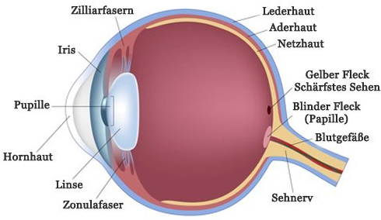
Anatomie des Auges
Das Auge ist das Sehorgan des Menschen, welches der Wahrnehmung elektromagnetischer Strahlung mit einer Wellenlänge von ca. 350-750nm dient. Der Augapfel ist außen von der Lederhaut (Sklera) überzogen. Darunter liegt die Aderhaut (Choroidea), die von vielen Gefäßen durchzogen wird und für die Versorgung zuständig ist. Die innerste Schicht des Auges bildet die Netzhaut (Retina). Sie ist der sensorische Bereich des Auges und dient zur Wahrnehmung von Lichtreizen. An der Stelle, wo das Licht in das Auge einfällt, wird die Lederhaut durch die Hornhaut (Cornea) und die Aderhaut durch die Regenbogenhaut (Iris) ersetzt. Die Hornhaut bricht das einfallende Licht (+43 dpt) durch ihre starke Krümmung und die Regenbogenhaut ist ein Ringmuskel, der durch seine Kontraktion die weite der Pupille einstellen kann. Hinter ihr sitzt die Linse (Lens oculi). Sie ist an den Ziliarfasern aufgehängt, die sie mit dem Ziliarmuskel verbinden. Diese können durch Kontraktion die Linse krümmen und somit ihre Brechkraft einstellen (bis + 19 dpt). Auf der Netzhaut gibt es den sogenannten Gelben Fleck (Macula lutea), der Ort des schärfsten Sehens und des dreidimensionalen Sehens. Im Blinden Fleck tritt der Sehnerv aus dem Auge aus.

Pathologie
In der Jugend kann die Linse bis zu 14dpt ausgleichen. Diese Akkommodation des Auges nimmt immer weiter ab, bis im 40./50. Lebensjahr nur noch 2-3 dpt ausgeglichen werden können.
Die Normalsichtigkeit des Auges wird als Emmetropie bezeichnet, bei Fehlsichtigkeit spricht man von Ametropie. Eine Art der Fehlsichtigkeit ist die Myopie (Kurzsichtigkeit), bei der weit entfernte Objekte unscharf wahrgenommen werden. Dies liegt an einem zu langen Augapfel, durch den der Brennpunkt vor der Netzhaut liegt. Ist der Augapfel im Gegensatz zu kurz, liegt der Brennpunkt hinter der Netzhaut und man spricht von Hyperopie (Weitsichtigkeit). Wenn im Alter die Elastizität der Linse nachlässt, wird man auch weitsichtig, man spricht von Presbyopie (Altersweitsichtigkeit).
Eine andere pathologische Veränderung des Auges ist der Astigmatismus (Hornhautverkrümmung, Stabsichtigkeit). Hier ist die Brechkraft der Hornhaut nicht rotationssymmetrisch, die Hornhaut ist sozusagen „krumm“. Dadurch treffen die Lichtstrahlen auf unterschiedliche Punkte der Netzhaut und die Sicht ist verschwommen. Beim regulären Astigmatismus entsteht statt einem Punkt eine Linie, die Ebene der maximale Brechkraft hat entweder die Achse 90° oder 0°. Bei irregulärem Astigmatismus stehen die Achsen nicht senkrecht aufeinander. Regulärer Astigmatismus kann mit einer Zylinderlinse, irregulärer mit formstabilen Kontaktlinsen therapiert werden.
Als Keratokonus bezeichnet man eine Erkrankung, bei der die Hornhaut immer dünner wird und aussackt. Es kommt zu einer kegelförmigen Verformung und Verwölbung.

Brillenwerte
Manche Fehlsichtigkeiten (Myopie, Hyperopie) können mit einer Brille therapiert werden. Mit OD und OS wird auf einem Rezept angegeben, ob es sich um das rechte (Oculus dexter) oder linke (Oculus sinister) Auge handelt. Der sphärische Wert (zw. -10 und +10 sph) gibt die Fehlsichtigkeit des Auges in Dioptrien an. Bei Myopie wird ein Minus, bei Hyperopie ein Plus angegeben. Als nächster Wert wird in der Regel der zylindrische Wert angegeben. Dieser geht meist in 0,25 Dioptrie-Schritten und wird bei Hornhautverkrümmung benötigt. Die Zahl zwischen 0 und 180° gibt die Achslage des zylindrischen Wertes an. Bei Gleitsichtbrillen oder Lesebrillen wird zusätzlich eine Addition angegeben, der den Zusatz im Nahsichtbereich des Mehrstärkenglases beschreibt und auch in 0,25er Dioptrien Schritten angegeben wird. (Bsp.: OD, -1,5 sph, -0,75 zyl, 170°, (add +2,5))

Diagnostik
In der Augenheilkunde können folgende Diagnostikverfahren verwendet werden:
- Refraktionsbestimmung (Vermessen der Hornhautoberfläche und Achslänge bei Astigmatismus)
  - Mit einem Autorefraktometer kann der Astigmatismus automatisch berechnet werden
- Augenärztliche Untersuchung (mit Lupe und Spaltlampe)
- Augeninnendruckbestimmung (non-contact-Tonometer)
- Visusbestimmung (Tafeln mit Buchstaben/Zahlen/Landoltringen, die immer kleiner werden zur Bestimmung der Sehschärfe)
- Gesichtsfeldbestimmung (Perimetrie)
- Elektrophysiologie
- Bildgebung (Ultraschall, OCT, OCT-A, Fotographie, Hornhauttopografie, Biometrie, …)
Hierbei verwendet wird unter anderem eine Spaltlampe. Diese gibt es schon seit 1911. Ihr Lichtstrahl kann in Höhe, Breite, Einfallswinkel und Intensität eingestellt werden. Damit können unterschiedliche Strukturen im Auge betrachtet werden, sogar die Netzhaut (mit rotem, regrediertem Licht).
Ein anderes Gerät ist die Perimetrie. Mit dieser kann man im dynamischen/kinetischen Modus (?) gut die Außengrenzen des Sichtfelds und im statischen Gesichtsfeldausfälle innerhalb des Sichtfeldes bestimmen. Es leuchten verschiedenen Punkt an verschiedenen Stellen auf. Der Patient muss dann innerhalb der Refraktionszeit einen Knopf betätigen, wenn er sie sieht. Mit einem Pupillentracker lässt sich zusätzlich die Fixation bestimmen. Damit man Autofahren darf ist ein Sichtfeld von mind. 30° notwendig.
Zur Farbsinnsbestimmung können verschiedene Farbtafeln und Farbsensoren verwendet werden. Dadurch kann eine Rot-grün-Schwäche detektiert werden.
Mit einem Ultraschallgerät kann das Ablösen der Linse oder Netzhaut detektiert werden.
Ein OCT-Gerät (Optische Kohärenztomograohie) emittiert Licht, das dann vom Auge wieder zurückgesandt und von einem Interferometer überlagert wird. Dadurch könne die einzelnen Schichten der Netzhaut dargestellt werden. Mit einer Eindringtiefe von 1-3mm können so z.B. Gefäßverschlüsse und Makula-Ödeme der Netzhaut dargestellt werden.
Bei der Fotographie wird mit Kontrastmittel oder Farbstoff und einer Kamera oder Laser der Sehnerv und die Gefäße auf Dichte und Größe untersucht.

Therapie
Zur Therapie von Fehlsichtigkeit können Laser unterschiedlicher Wellenlänge verwendet werden. Mit diesen kann man die Hornhaut, Linse, den Ziliarkörper oder auch die Netzhaut bestrahlen. Ein anderer Ansatz ist die Kryotherapie bei der mit Vereisungen absichtlich Vernarbungen gemacht werden. Bei Operationen am Auge müssen besonders kleine Instrumente verwendet werden, um in dem engen Lumen arbeiten zu können. Bei der Intraokularen Chirurgie werden dagegen Groß- und Kombigeräte verwendet. Hier kann beispielsweise die Linse mit Ultraschall zertrümmert und dann abgesaugt werden. Es werden auch Viskoelastiker und Tamponaden (Öl, Gas, Elektrolyt, Silikonöl) verwendet, um das Auge zu füllen. Bei Eingriffen an der Netzhaut muss das Auge mit Stutzen offengehalten werden, dann kann hier mit Schneider, Sauger und Trokar-Pinzette gearbeitet werden um eine atraumatische Bindehautsverschiebung oder eine Bulbusrotation zu behandeln/durchzuführen (?). Auch Retina-Chips oder Irisimplantate werden eingesetzt.

Laser
Bei Lasern wird zwischen kontinuierlichen und gepulsten Lasern unterschieden. Laser-Gewebe-Wechselwirkungen, die mit Lasern durchgeführt werden können, sind:
- Die Biostimulation. Hier wird ein Softlaser verwendet, durch den es nur zu kleinsten Wechselwirkungen mit sehr geringer Energiedichte mit dem Gewebe kommt. Die Wechselwirkung ist auf Kohärenz (Elektronenwechselwirkung) begründet. Die Biostimulation kann zu Beschleunigung der Wundheilung und zur Schmerzreduktion verwendet werden, wie genau sie funktioniert ist jedoch nicht bekannt.
- Für photochemische Prozesse wird ein kontinuierlicher Laser verwendet und zusätzlich chemische Substanzen (Chromophorenzusatz) hinzugegeben. Durch den Laser kommt es dann zur lichtinduzierten chemischen Reaktion (z.B. Erwärmung). Die Wellenlänge des Lasers muss abhängig vom Farbstoff eingestellt werden.
- Bei der Photokoagulation wir ein Laser mit höherer Energiedichte verwendet (meist CW-Laser/CO2-Laser?). Das Gewebe wird bis über Koagulationsgrenze erwärmt und kann dabei thermisch zerstört werden (z.B. bei Tumoren).
- Mit kurzzeitigen Pulsen kann bei der thermischen Photoablation das Gewebe kurzzeitig auf weit über 100°C erhitzt werden (klein Explosionen). Dazu wird meist ein Infrarot-Laser (CO2 und Er-Yang) verwendet, über Wechselwirkungen mit Wasser das Gewebe erhitzt. Die Anwendungen sind Ablösen, Schneiden und Entfernen von Gewebe.
- Unter der Photoablation versteht man den kalten Gewebeabtrag also den Bindungsaufriss ohne Wärmeübergang (Laserwellen mit andern Wechselwirkungspartnern wie Kohlenstoffbindung). Diese wird z.B. bei der Hornhaut verwendet, die bei Erwärmung denaturieren und trüb werden würde. Hier verwendet werden kurzpulsige Laser wie PRK, TPK mit Eximer Laser mit Eindringtiefe von 0,3-1 mym (angeregte Edelgase -> UV-Licht um Kohlenstoffbindung aufzubrechen).
- Die Photodisruption arbeitet mit sehr kleinen Pulsen, die auf sehr kleinen Punkt fixiert sind, quasi wie Mini-Blitze die Mikroexplosionenn hervorrufen, durch die das Gewebe abgerissen wird. Dieser „optische Durchbruch“ bewegt sich im Micrometerbereich. Für die Arbeit mit dieser hohen Energiedichte wird z.B. der Nd:YAG-Laser verwendet.
Mit keiner dieser Techniken kann ein glatter Abtrag erreicht werden. Dies ist aber erwünscht, da das Epithel an eine raue Oberfläche besser anhaftet und verheilt.

Refraktive Laserchirurgie
Bei der refraktiven Laserchirurgie versucht man eine Fehlsichtigkeit zu therapieren. Es wird ein 193nm Eximer-Laser, der mit Edelgas und sehr niedrigem UV-Licht arbeitet, verwendet. UV Licht wird normal sofort von der Luft absorbiert, bei genau 193nm gibt es aber eine Art „Loch“ im Adsorptionsbereich der Luft. Der Laser kann C=C-Doppelbindungen aufbrechen und dadurch auf atomarer Ebene schneiden. Die Präzision des Pulses beträgt unter 0,5 mym (Vgl. Hornhautdicke 500 mym). Statt eine Eximer-Laser kann auch ein Q-switched Nd:YAG-Laser verwendet werden, der satt im UV im IR Bereich arbeitet und dessen Micro-Explosionen auch im Mivrometerbereich liegen. Dieser ist aber weniger genau.

Hornhautbehandlung
Bei Kurzsichtigkeit kann die Hornhaut durch geschicktes Abtragen abgeflacht werden. Dafür muss in der Mitte mehr Hornhaut abgetragen werden als am Rand. Für die Korrektur der Weitsichtigkeit funktioniert dies genau entgegengesetzt.
Es wird mit einem gepulsten Laser gearbeitet. Bei 0% Überlappung der Pulse entsteht überhaupt kein Abtrag, bei 50% Überlappung eine Rauigkeit, deswegen muss hier ein gutes Mittelmaß gefunden werden. Die Rauigkeit kann aber auch gut für die Anhaftung des Epithels sein. Dieses ist ca. 50 mym dick und liegt auf der Hornhaut. Es kann sich gut regenerieren und muss für den Eingriff entfernt werden. Das Epithel kann z.B. mit Alkohol entfernt und dann zur Seite geschoben werden. Der Laser bearbeitet dann die Hornhaut mit dem vorgegebenen Scannermuster. Es wird dann eine klinische Linse aus Gelatine über die Hornhaut gelegt, damit das Epithel darunter von den Seiten nachwachsen kann. Diese dauert mehrere Tage bis Wochen.
Um diese lange Regenerationszeit zu umgehen kann eine LASIK (Laser-in-situ-Keratomileusisi) verwendet werden. Dabei wird ein tiefer Schnitt in de Hornhaut gesetzt und der Hornhautlappen (Flap) dann zurückgefaltet. Das Gewebe wird dann mit dem Laser abgetragen und der Flap danach einfach zurückgefaltet. Da die Epithelschicht intakt bleibt und nicht nachwachsen muss ist die Genesung sehr schnell. Jedoch wächst der Flap nicht mehr an, sondern ist totes Gewebe, das sich auch sehr schnell lösen kann. Außerdem wird durch den Schnitt zu Beginn sehr viel Gewebe „verschenkt“ und es darf nicht mehr als 250-350mym weggeschnitten werden, da sonst eine nicht behandelbare Auswölbung entsteht. Eine Nachkorrektur ist nicht möglich. Die ist bei einer PRK (photorefraktive Keratektomie) möglich. Da die Voruntersuchungen sehr genau sein müssen und der Laser 500.000€ + 60-80.000€ Wartungskosten kostet.
Statt dem Schnitt mit dem Messer kann auch eine Femto-LASIK durchgeführt werden, bei dem der Schnitt mit einem Laser gemacht wird.
Bei der Small Incision Lenticule Extraction (SMILE) wird eine durch einen kleinen Laser schnitt in der Hornhaut eine kleines linsenförmiges Stück Gewebe entfernt. Das Gewebe darunter fällt sin sich zusammen und bildet Falten. Für die Korrektur kleiner Fehlsichtigkeiten ist die Technik hilfreich, allgemein gibt es jedoch noch nicht viel Erfahrung und für große Korrekturen wird zu viel Gewebe verloren.
Für die Diagnostik muss die Refraktion gemessen und damit die Zielrefraktion bestimmt werden. Es kann auch eine Höhentopografie erstellt werden.
Bei Katarakt kann auch eine LSRC durchgeführt werden, bei der ein Flap gemacht, dann die Kapsle geöffnet und entfernt wird. Die Ergebnisse sind mit Laser schöner, die Qualität aber nicht zwangsläufig besser.
Generell lässt sich festhalten, dass die Laser-Therapie für refraktive Erkrankungen sinnvoll ist, sonst aber meist wenige Vorteile bringt und nur sehr teuer ist.

Gynäkologie
Die Gynäkologie beschäftigt sich mit der operativen Gynäkologie, der Endokrinologie, dem Kinderwunsch, der Pränataldiagnostik, der Geburtshilfe, der gynologischen Onkologie und der Urogynäkologie. In Tübingen gibt es außerdem ein Beckenbodenzentrum und ein Brustzentrum.

Gebärmutter
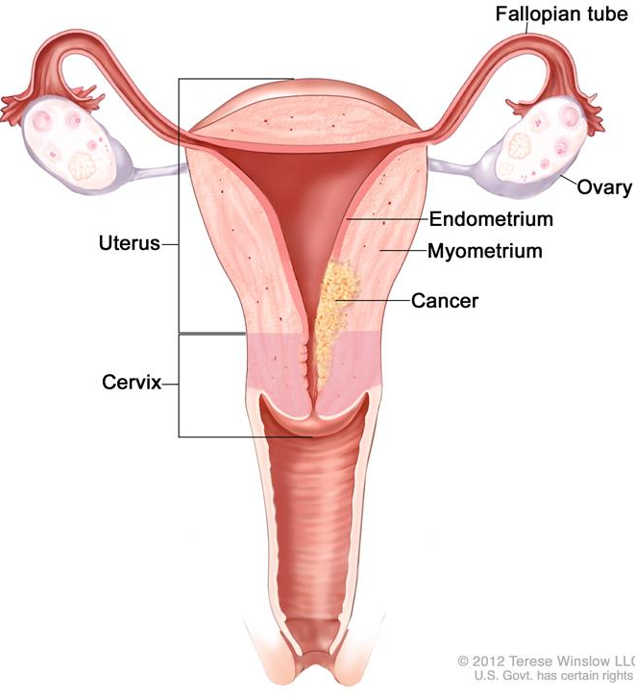
Die Gebärmutter ist ein birnenförmiges, muskelstarkes Hohlorgan mit zwei seitlichen Ausläufern, den Eileitern. Sie wird unterteilt in Gebärmutterfundus/-kuppe (fundus uteri), Gebärmutterkörper (corpus uteri), Gebärmutteristhmus (Engstelle, Übergang in Hals), Gebärmutterhals (cervix uteri) und Muttermund (Portio).
Die Gebärmutterwand ist aus drei Schichten aufgebaut: Dem Peritoneum (Peritonealüberzug), dem Myometrium (Muskelschicht) und dem Endometrium (Nidationsschleimhaut). Die Gebärmutterschleimhaut verändert ihre Dicke im Verlauf des weiblichen Zyklus. Hierfür verantwortlich sind Östrogen und Progesteron.
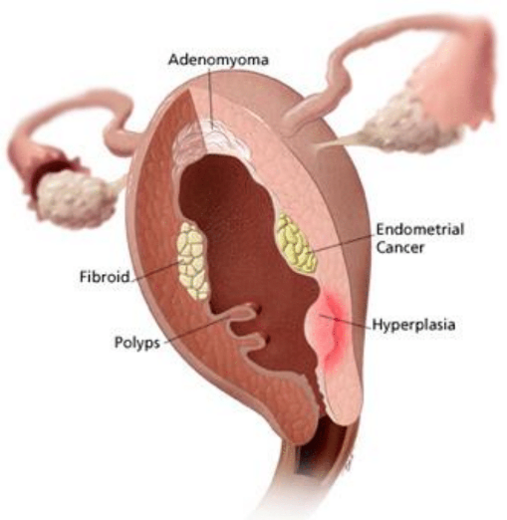
In Schleimhaut und Muskulatur kann es zu pathologischen Veränderungen kommen. Pathologische Veränderungen in der Schleimhaut sind
- Ein Polyp, ein Knoten, der in den Hohlraum der Gebärmutter hineinwächst,
- Eine Hyperplasie, bei der die Schleimhaut an einer Stelle ein verstärktes Wachstum aufzeigt und
- Ein Karzinom.
Bei Veränderungen in der Muskulatur unterscheidet man zwischen
- Myom, einem gutartigen Muskeltumor,
- Septum, einer Scheidewand, die die Gebärmutter in zwei Hälften teilt und
- Angiosarkom, einem bösartigen Tumor.
Solche Veränderungen äußern sich in der Klinik durch Unterbauchschmerzen, verstärkte oder verlängerte Regelblutungen, Dauerblutungen oder Blutarmut (Anämie). Gehäufte Fehlgeburten, Kinderlosigkeit und Frühgeburten können auch auftreten.
In der Diagnostik können durch Ultraschall, Abstrich und Laborwerte dann verschieden Krankheitsbilder diagnostiziert werden. Als Therapieoptionen stehen Ausschabungen, Abtragungen des Myoms/Polyps oder Gebärmutterentfernungen zur Verfügung.

Hysteroskopie
Die Gebärmutterspiegelung (Hysteroskopie) ist ein minimalinvasives Verfahren, das sowohl zu diagnostischen als auch therapeutischen Zwecken eingesetzt werden kann.
Dabei wird ein Endoskop vaginal in die Gebärmutter eingeführt. Die Gebärmutter wird durch das Einbringen von CO2 oder sterilem Wasser entfaltet und dann mit der Optik inspiziert. Bei pathologischen Veränderungen kann mit Hilfe des Hysteroskops besser zwischen Polyp, Myom und Karzinom differenziert werden – dies ist bei der Sonographie nicht möglich. Wenn das Hysteroskop zusätzlich zur Optik auch noch über andere (elektro-)chirurgische Instrument verfügt, kann auch eine micro-chirurgische Entfernung von Polypen, Myomen und Septums durchgeführt werden. Dies geschieht bei einem Myom beispielsweise über einen Schneidehaken mit Schneidestrom. Auch ein verlorenes Intrauterinpessar (IUP -> Spirale) kann entfernt werden.
Die Abrechnung der Behandlung erfolgt bei den Krankenkassen über sogenannte „Diagnosis related groups“ (DRG).
Was ist eine Gebärmutter und eine Gebärmutterspiegelung?

Operative Gynäkologie
In der Gynäkologie wir sehr viel minimalinvasiv gearbeitet, da dies viele Vorteile mit sich bringt:
- Minimales Trauma im Bereich der Bauchdecke
  - Schnellere postoperative Erholung
  - Weniger postoperative Komplikationen (Thrombose)
- Weniger postoperative Verwachsungen
- Schnellere Operationen
- Anatomisch präzisere, exakte Operationen
  - Wenige Blutverlust
  - Schonung von Nerven im kleinen Becken
- Bessere (vergrößerte) Darstellung des OP-Gebietes
- Bessere Ergonomie für Operateur
Die neue Technologie bringt aber auch Nachteile mit sich:
- Höheres Verletzungsrisiko (Gefäße, Darm, …)
- 2D-Darstellung
- Direktes Tasten des Gewebes nicht möglich -> kein haptisches Feedback
- Kosten
- U.U. anfällige Technik/Zeitaufwand
- Höhere Kreislaufbelastung
- Entfernen des resezierten Gewebes schwierig (v.a. bei Tumor, sonst Morcelator = „Hächsler“)
Diagnostische verfahren und Operationen, die in der Gynäkologie laparoskopisch durchgeführt werden können, sind
- Zyste/Adhäsiolyse (= Ablösen von Verwachsungen) /Abstriche
- Diagnostik
- Sterilität (Chromopertubation = Untersuchung der Eileiterdurchgängigkeit bei Unfruchtbarkeit)
- Ovarial-PE (Kryokonservierung)? -> Karzinom??
- Endometriose (gutartige, schmerzhafte Erkrankung, bei der die Gebärmutterschleimhaut verklumpt)
- Adnexektomie (Entfernung von Eierstöcken und Eileitern) / Dermoidzysten (zystisches Teratom, das mit Haut-, Haargeweben und Schweißdrüsen ausgekleidet ist)
- Eileiterschwangerschaft / Sterilisation
- Myome
- Kolpo-Sakropexie (Fixierung der Scheide/des Gebärmutterhalses bei Scheidensenkung)
- Neovagina (MRKH-Syndrom -> angeborene Fehlbildung des weiblichen Genitals)
- HE (szHE/totale/radikale (-> Entfernung umliegender Strukturen) HE)
- Pelvine- / paraortale LNE (Lymphknotenentfernung) (+ Sentinel-LK) -> Wächterlymphknoten
In der Laparoskopie gibt es immer wieder technische Neunentwicklungen. Es gibt ein komplexes Instrumentarium und technisches Equipment, das zentral gesteuert wird. In der Zukunft wird daran gearbeitet, dass die Laparoskopie auch 3D verfügbar ist, CTs und USs intraoperativ verwendete werden können, Telemedizin, Sicherheit und Standardisierung. Teile dieser Vorstellungen wurden schon durch den Da-Vinci-OP-Roboter verwirklicht. Dabei kontrolliert der Operateur über eine Konsole mehrere in alle Richtungen frei beweglich Instrument. Die Optik ist dreidimensional. Damit werden in der Gynäkologie schon Hysterektomien, Myomentfernungen, tubal reanastomosis und Sakrocolpopexien durchgeführt. Die Anschaffung des Roboters ist jedoch mit 1.4 Mio. € recht teuer und jährlich fallen 120.000€ Wartungskosten an. Auch die Instrumente haben nur begrenzte Leben und sind teuer. Die Operateure müssen außerdem erst in das neue System eingelernt werden, was sehr zeitaufwendig ist. Es gibt auch andere innovative Systeme z.B. das Spider Surgical System. In der Zukunft kann man sich auch eine virtuelle Operation am Abend vor der OP vorstellen, bei der der Operateur dien geplanten Eingriff zuvor schon üben kann. Zur Optimierung der Arbeitsschritte und verkürzen der Laufwege im OP-Saal kann auch ein „Integrated operating System“ (IOPS) verwendet werden. In einem anderen Verfahren könne zur Tumorentfernung Sentinel-Lymphknoten am Tag zuvor Tc-Markiert und dann bei einer laparoskopisch assistierten radikalen vaginalen Hysterektomie (LSK) radikaler, schonender, effizienter und mit weniger Blutverlust und Komplikationen entfernt werden.

Geburtshilfe

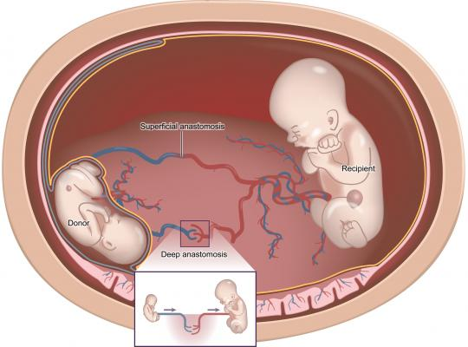
Twin-to-twin-transfusion-Syndrome
Das fetofetale Transfusionssyndrom ist eine seltene Komplikation monochorialer Zwillingsschwangerschaften. Es tritt in einer von 50 Mehrlingsschwangerschaften auf, meistens zwischen der 16. Und 26. Schwangerschaftswoche. Durch arterielle, venöse oder ateriovenöse Anastomosen innerhalb der Plazenta entsteht ein Perfusionsungleichgewicht zwischen den beiden Zwillingen. Der Donor bekommt nur wenig Fruchtwasser (Oligohydramnion), die im Kreislauf zirkulierende Blutmenge ist vermindert (Hypovolämie) und auch der Urin (Oligurie). Beim Akzeptor ist es genau umgekehrt, hier herrscht Polyhydramnion, Hypervolämie und Polyurie. Unbehandelt hat das TTTS eine fetale Mortalität von 80-90%.
Das Syndrom kann mit einer Fetoskopie therapiert werden. Dabei wird ein Endoskop durch die Bauchdecke in die Gebärmutter und in die Fruchtblase eingeführt. Jetzt kann an der Plazenta die Anastomose verschlossen werden. Dazu wird meist ein Laser verwendet, da hier die Eindringtiefe gut kontrolliert werden kann. Komplikationen können entstehen, wenn ausversehen das falsche Gefäß verschlossen wird. In 75% der Fälle überlebt ein Zwilling, in 35% der Fälle beide und in 25% keiner.

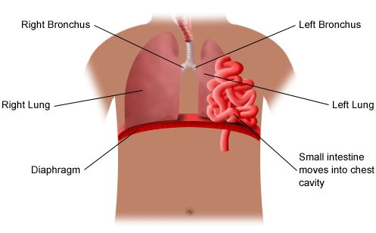
Kongenitale fetale Zwerchfellhernie
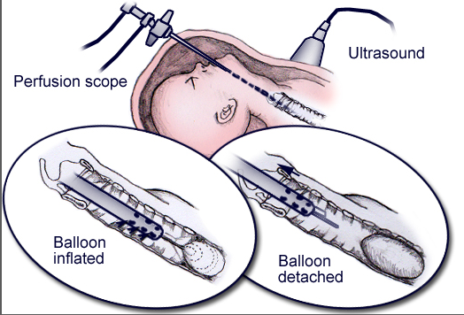
Durch eine meist linksseitige Missbildung des Zwerchfells des Fetus ist die Trennung von Thorakal- und Abdominalraum unvollständig und die Abdominalorgane können sich durch die Lücke in den Brustraum einlagern. Ein oder beide Lungenflügel können sich deshalb nicht richtig entfalten (Lungenhypoplasie), der Gefäßwiederstand im Lungenkreislauf ist erhöht (pulmonale Hypertonie) und es kommt nach der Geburt zu Atemschwierigkeiten. Dies passiert bei einer aus 2.500-5.000 Geburten.
Die Therapie erfolgt mit einer fetoskopischen endoluminalen Tracheal-Okklusion (FETO). Durch einen Tracheaverschluss wird eine Lungenflüssigkeitsansammlung induziert, die zum Anstieg des intraalveolären Drucks und somit der Proliferation des Lungengewebes führt. Sie wird in der Regel mit einem Ballon durchgeführt, der in die Trachea eingebracht wird.

Minimalinvasive Abklärung

Veränderungen an der Brustdrüse
An der Brustdrüse können benigne Tumore, Papillome, entstehen. Solitäre Papillome wachsen in den Hauptmilchgängen, multiple Papillome in den peripheren Milchgängen (ductolobuläre Einheit). Dabei kann es zur pathologischen Sekretion (Mamillensekretion, Mamille=Brustwarze) kommen. Andere Ursachen hierfür sind Mastopazhie/Zysten, Duktektasien/ADH, Karzinome /DCIS/ CLIS oder das Morbus Paget der Mamille (Adenokarzinom). Zur Diagnose kann eine Galaktographie durchgeführt werden, bei der iodhaltiges Kontrastmittel in die Milchgänge gegeben wird. Auch eine Milchgangspiegelung (Duktoskopie) mit einem Endoskop ist möglich.

Neurochirurgie
Die neurochirurgie beschäftigt sich mit Traumata, Gehirntumoren, Parkinson, Hydrocephalus, Kinderneurochirurgie, Schmerztherapie, Chirurgie der peripheren Nerven, Wirrbelsäulenchirurgie und der spianl cord stimulation.

Aneurysma
Als Aneurysma bezeichnet man die pathologische Aufweitung einer Gefäßwand. Zerebrale Aneurysmen treten meist an den Teilungsstellen der großen Hirnarterien auf. Aneurysmen können mit einem Clip, Coiling, Bypass, Stent, Flow Diverter oder Wrapping versorgt werden. Ein Clipping wird offen chirurgisch durchgeführt und ist daher sehr strapazierend für den Patienten. Beim Coiling wird durch die Leiste eine Spule ein geführt, an die dann Strom angelegt wird, wodurch das Blut in der Aufweitung koaguliert wird. Dadurch kann das Aneurysma weniger strapaziös verschlossen werden, jedoch ist ein schlanker Hals notwendig. Bypass oder Flow Diverter (Kreuzstent, senkt Druck auf geschwächte Gefäßwände) werden bei Aneurysmen an Gefäßgabelungen verwendet. Für noch komplexere Aneurysmen kann das Wrapping verwendet werden, bei dem die Gefäßwand mit Muskelgewebe umkleidet wird. Vor- und Nachteile dieser Therapie sind aber noch nicht bewiesen worden.
Generell ist die eigentliche Gefahr beim Aneurysma die Steigerung des Hirndrucks.

Hydrocephalus
Als Hydrozephalus wir eine angeborene oder erworbene Erweiterung der Liquorräume aufgrund eine Liquorzirkulationsstörung bezeichnet. Dies kann entweder passieren, wenn vom Plexus choroideus zu viel Hirnwasser gebildet wird, oder wenn der Abfluss über den Subarachnoidalraum zu gering ist.
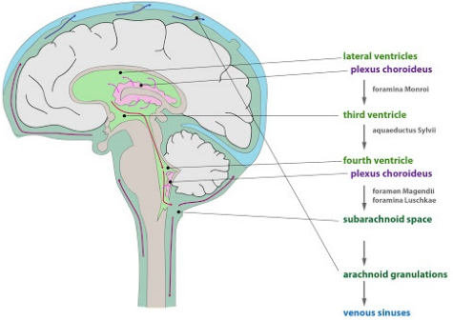
Der Liquor ist eine im zentralen Nervensystem vorkommende Flüssigkeit. Ein Erwachsener hat etwa 130-150ml Liquor. Er wird im Plexus choroideus in den Hirnventrikeln gebildet (täglich 500-700ml) und fließt von dort aus durch mehrere Ventrikel und durch das Aquädukt (Verbindungsraum zwischen 3. Und 4. Ventrikel) und schließlich in den Subarachnoidalraum. Er wird in den Granulationes arachnoideales und in der Radices spinales wieder resorbiert.
Ursachen für den Stau des Liquors können eine Verengung im Aquädukt (z.B. durch einen Tumor), die gestörte Resorption oder die Überproduktion des Liquors sein. Generell kann der Hydrocephalus als Begleiterscheinung von jeder neurologische Krankheit (Infektion, post-op, ..) sein und nach jedem Eingriff auftreten. Weitere Krankheitsbilder, durch die er entsteht sind die Chiari malformation (Missbildung der Kleinhirntonsillen) und das Dandy-Walke-Syndrom (Atrophie des Kleinhirnwurms).
Man unterscheidet zwischen obstruktivem Hydrocephalus, bei dem eine Blockade zum Subarachnoidalraum vorliegt, und kommunizierendem Hydrocepahlus, bei dem die Zirkulation gestört ist.
Typische Symptome sind ein klassisches Hakim-Trias aus kleinschrittigem Gangbild, Harninkontinenz und Demenz (-> Normaldruck Hydrocepahlus, Sonderform), außerdem Vomitus, Sehstörungen, erweiterte Pupillen/Stauungspupille, Turbulenz und Kopfschmerzen.
Die Diagnostik erfolgt mit CT oder MRT, wodurch das Verhältnis von Hirnkammerdurchmesser zu Schädeldurchmesser bestimmt werden kann (Evan-Index, normal 0.4). Eine weitere Möglichkeit ist das ONDS (Optic Nerb Sheatzh Diameter, Sehnerv-Spiegelung) oder die Hirndruckmessung ober eine Piezo-Kristall-Sonde. Der Normale Hirndruck liegt bei 12mmHg, bei Husten etc. kann er kurzzeitig auch auf 30-40mmHg ansteigen.
Zur Therapie kann ein Shunt eingesetzt werden. Dieser besteht aus Shunt, Punktkammer, Verstellapparat und Gravitationsventil. Der Shunt verläuft aus der Hirnkammer unter der Haut am Hals entlang und endet im Peritoneum, im rechten Vorhof oder in der Pleurahöhle. Komplikationen, die durch einen Shunt auftreten können, sind Infektionen oder Verstopfungen bzw. Defekte im Shunt. Eine andere Therapiemaßnahme, die bei verstopftem Aquädukt durchgeführt wird, ist die endoskopische Ventrikulostomie (ETV), bei der der Durchfluss des Liquors vor statt hinter dem Ventrikel umgeleitet wird, indem der Boden des 3. Ventrikels geöffnet wird. Risiken sind Blutungen, Leckage, Tod, verstopfen oder die Über- bzw. Unterdrainage.
In Zukunft kann man sich eine Realtime ECP-Messung, bei der die Shunts eigenständig den Hirndruck messen und die Drainage daran anpassen vorstellen. Aktuell wird mit MRT Flussuntersuchungen geforscht.

Neuroonkologie
Der intrakranielle Druck entsteht durch den Druck, den das Hirn durch seine Masse, und der Liquor (CSF) und das Blut durch ihr Volumen auf das Neurocranium (Gehirnschädel) ausüben. Veränderungen des Drucks durch Blutungen oder Tumore können durch Erhöhung der Liquorresorption ausgeglichen werden. Symptome für einen erhöhten Hirndruck sind Kopfschmerzen, Vomitus, Pupillendifferenz oder Stauungspupille, Vigilanzmiderung (Bewusstseinsstörung) und fokale Defizite (Sehen, Lähmung).
Hirntumore können anhand ihrer Abgrenzung und ihrer Homogenität eingeteilt werden.
Die Diagnostik erfolgt über MRT (-> Störungen in der Bluthirnschranke), PET-MRT (Stoffwechsel des Tumors) oder fMRT (Funktionsbereiche bestimmen).
Die Neuronavigation für chirurgische Eingriffe kann anhand von Landmarken auf dem Schädel erfolgen. Eine andere Möglichkeit sind Navigationssysteme (z.B. mit Infrarot), bei denen der Kopf fest eingespannt ist und die Ortung im Raum erfolgt.
Während des Eingriffs kann eine intraoperative Bildgebung erfolgen. Möglichkeiten hier sind das CT oder die Fluoreszenz-navigierte Resektion, bei der ein Fluoreszenzfarbstoff oral verabreicht wird. Der Farbstoff reichert sich in den Tumorzellen an und kann über einen Filter im Mikroskop detektiert werden. Dadurch werden Tumorzellen in scheinbar gesundem Gewebe sichtbar.
Die Operation kann auch im wachen Zustand erfolgen, um beispielsweise die Sprachfunktion bei der Resektion zu überprüfen. Dabei wird das Areal, das resiziert werden soll gemappt, indem es kurzzeitig deaktiviert wird. Die Sprachfunktion wird dann überprüft. Wenn die Kontrolle positiv ist, kann resiziert werden.
Beim Eingriff ist außerdem eine halbsitzende Lagerung wichtig, damit der venöse Druck erhöht wird und Blutungen schneller entdeckt werden.
In der Neurologie können verschiedene Tumore auftreten. Ein häufiger Tumor ist das Meningeom (Hirnhauttumor). Der Tumor ist meist benign. Obwohl der Tumor recht langsam wächst, kann es zu Problemen durch zu große Raumforderung und das Verdrängen von anderem Hirngewebe kommen. Daxamethason/Glucocorticoid (Cortisol) kann bei der Schwellung helfen. Der Vestibulartumor wächst auch eigentlich langsam und ist gutartig, da er aber vom Gleichgewichtsnerv ausgeht und im Gehörgang wächst kann es zu Hörstürzen kommen.

Schädel-Hirn-Trauma
Es gibt zwei Altersgruppen, die besonders anfällig für Schädel-Hirn-Trauma sind: Alte Menschen (Stürze) und junge Menschen (Unfälle). In der Klinik weisen äußere Verletzungen, Hirnteile die aus dem Schädel schauen, Hämatome, Schädelstufen, Hirnwasseraustritt aus der Nase, penetrierende Wunden und lichtstarre Pupillen. Der Patient wird mit einem Wachtest nach dem Glasgow Coma Scale beurteilt (12 -> leicht beeinträchtigt, ab 7 intubieren). Eine schnelle Bildgebung durch ein CT ist möglich.
Es gibt verschieden SHT Typen: Das Epiduralhämatom tritt oft bei Schädelbrüchen auf. Die unter dem Schädel liegenden Arterien zerreißen und es kommt zu Einblutungen zwischen Schädeldecke und Dura mater. Dadurch kommt es zu Massenverschiebung über das Kleinhirnzelt und die Pupille wird auf der betroffenen Seite starr, da die Masse den oclimotorus Nerv abdrückt. Durch den Druck kommt es auch zu mangelnder Durchblutung des Hirnstamms und dadurch den Ausfall der Vitalfunktionen bis zum Tod (30-40%). Zur Therapie muss die Schädeldecke eröffnet, Teile des Schädeldachs entfernt (= dekompressive Hemikraniektomie) und das Hämatom entfernt werden. Das ausgeschnittene Schädelstück wird reimplantiert. 50% der Patienten tragen keinen Schaden davon, 20% erleiden eine Behinderung.
Der andere Typ ist das Subduralhämatom. Die Blutung liegt zwischen Dura mater und Arachnoid. Auch hier muss der Schädel und zusätzlich dir Hirnhaut eröffnet werden und das Hämatom abgesaugt. Dabei schwillt das Hirn enorm an und in manchen Fällen ist ein Duraersatz nötig (Hirnhautdefekt). Dazu kann ein Netz verwendet werden. Die Schädeldecke kann nicht immer reimplantiert werden. Die Letalität beträgt 30-70%. Der Schädel kann nach abschwellen wieder reimplantiert werden. Auch das implantieren einer Kranioplastik, die aus Titan 3D gedruckt wird ist möglich.
Bei einer Subarachboidalblutung entsteht ein Bluteinstrom in den äußeren Liquorraum, den Subarachnoidalraum. 2/3 der Patienten versterben oder bleiben dauerhaft mental retardiert.
Es kann auch zu intrakraniellen Blutungen kommen. Durch die Hirnblutung allein wird das Hirngewebe irreversibel geschädigt. Eine Operation kann die Überlebenschancen erhöhen, da aber oft durch gesundes Gewebe geschnitten wird, muss der Eingriff gut überdacht werden.

Hals-Nasen-Ohren

Grundzüge der Rhinologie (Nase)
Unter Rhinologie versteht man die Lehre von den Erkrankungen der Nase bzw. den Nasenneben-höhlen.

Anatomie
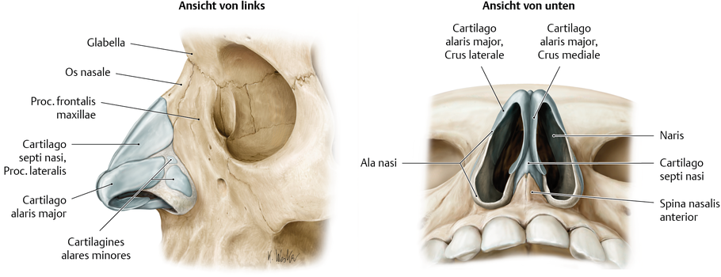
Die außenliegenden Bestandteile der Nase sind die Gesichtsmuskulatur, der Nasenflügelknorpel und die Blutgefäße und Nerven. Die Durchblutung der Nase ist sehr gut: Im Kiesselbach-Plexus/Locus Kisselbach, einem Ort im anterior-inferioren Drittel des Nasenseptums liegen zahlreiche kleine Arterien und Venen in der Nasenschleimhaut, die über Anastomosen miteinander verbunden sind. Nerval wird die Nase vom Trigeminusnerv (5. Hirnnerv) versorgt. Knochen und Knorpel, die die Nase bilden sind Os nasale, Nasenseptum (Cartilago septi nasi) und Cartilago nasi lateralis (Dreiecksknorpel, schließt sich and en Unterrand des Os nasale an).

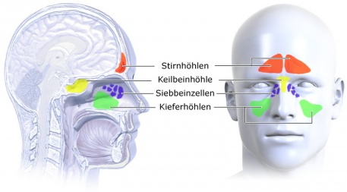
Die innenliegenden Bestandteile sind die Nasenscheidewand und die Nasennebenhöhlen. Die Nasenhöhlen werden in Kieferhöhle (Sinus maxillaris), Siebbeinhöhle (Sinus ethmoidales), Keilbeinhöhle (Sinus sphenoidale) und Stirnhöhle (Sinus frontalis) unterteilt. Die Siebbeinhöhle besteht aus vielen kleinen Zellen. Um vorderen Siebbeinsystem liegen ca. 2-10 Zellen pro Seite, im hinteren Siebbeinsystem nur 2-6. Die Ostien aller Nasennebenhöhlen münden in die beiden Nasenhaupthöhlen.
Am Naseneingang wir die Oberfläche der Nase von einer dünnen Haut gebildet, auf der Haare und Talgdrüsen liegen. Nach 10-15mm fängt die Schleimhaut an, die die Nasenhaupt- und -nebenhöhlen auskleidet. Auf ihrer Mukosa sitzen schleimproduzierende Drüsen und Flimmerhärchen zum Transport des Schleims in Richtung Nasenrachen. Hier liegt auch die Riechrinne, die von einem Riechepithel/Riechhaut überzogen ist, und eine sehr dünnen, nach hinten ragende Fortsetzung des Septums bildet. Im Riechepithel liegen die primären Nervenzellen. Das Drainagesystem der Nase verläuft vom mittleren Nasengang in den hinteren. Der Schleim wird letztendlich geschluckt.
Die Funktion der Nase ist das Befeuchten, Erwärmen, Reinigen und Filtern der Luft sowie das Riechen. Die Funktion der Nasennebenhöhlen ist die Pneumatisation und die immunologische Funktion. Unter Pneumatisation versteht man die Reduktion des Kopfgewichtes, das Bilden einer Knautschzone und eines Resonanzraums für Sprache. Ihre immunologische Funktion üben die Nasnenebnhöhlen durch die Bildung von Entzündungshemmenden Stoffen wie NO und Proteasen aus.

Pathologie
Unter Sinusitis, Rhinosinusitis bzw. Rhinitis versteht man eine akute Entzündung der Nasennebenhöhlen oder Schnupfen. Die kann durch eine virale oder bakterielle Entzündung, eine Allergie oder die Störung des Schleimhautfunktion entstehen.
Bei der chronischen Entzündung treten Krankheitsverläufe mit und ohne Polypen (Aufwerfung der Mukosa) auf. Die Nase kann mit Bakterien wie Staphylokokken besiedelt sein oder toxisch irritiert oder durch eine Allegrie entzündet sein.
Andere auftretende Pathologien der Nasennebenhöhlen sind Autoimmunerkrankungen, Tumore, Traumata und Nasenbluten.

Pathologie
Die akute und chronische Entzündung der Nasennebenhöhlen kann medikamentöse oder operativ behandelt werden. Als Medikamente können abschwellend wirkende Nasensprays, Schmerzmittel und Antibiotika verabreicht werden.
Eine Operation wird beim auftreten von Komplikationen der Sinusitis, wie Schwellung der Augenlieger, Doppelbilder, Sehminderung, Erblinden, massiven Kopfschmerzen oder dem Ausbreiten der Entzündung an die Hirnhäute durchgeführt. Ziel der Operation ist die Verbesserung der Drainage bei chronischen Entzündungen, die Entlastung eitriger Entzündungen, die Behandlung des Nasenblutens, das Entfernen von Tumoren, die Rekonstruktion der Schädelbasis nach Trauma, die Entlastung des Sehnervs und der Augenhöhle, das Eröffnen von Choanalartresien bei Säuglingen (knöcherner Verschluss des hinteren Nasenbeins) und die Tränenwegschirurgie.
Eingriffe in den Nasennebenhöhlen sind besonders schwierig, da aufgrund der Anatomie schneller Komplikationen auftreten können. Verantwortlich hierfür ist die starke Durchblutung besonders auch im Naseninneren, die komplexe Keilbeinhöhle mit Luftraum, die schwierige Darstellung der Nerven und besonders von Nerven- und Gefäßgeflechten hinter der Orbita und die Gefahr der Verletzung der Hirnschlagarterien oder der Augenhöhle.
Man kann Eingriffe mikroskopisch oder endoskopisch durchführen. Vorteile des mikroskopischen Eingriffs sind Beleuchtung, Vergrößerung, beidhändiges Arbeiten und 3D-Sehen. Nachteile sind das enge Blickfeld und, dass es keine „Sicht um die Ecke“ gibt. Geräte, die in der mikrospkopischen Chirurgie verwendet werden sind Staboptiken (4mm und 2,7mm Durchmesser, verschiedene Winkel), Kaltlichtquellen (LED, Xenon), Kaltlichtkabel, HD-Kamera, HD-Bildschirm und Dokumentationssystem. Vorteile des endoskopischen Eingriffs sind die Dynamik durch verschiedene Blickwinkel und Führung des Endoskops sowie die deutlich bessere Visualisierung durch das Heranfahren des Endoskops an den Befund. Nachteilig ist die schnellere Sichteinschränkung durch Blut, das oft nur einhändige Arbeiten (drei-/vierhändiges arbeiten erfordert 2. Operateur) und, dass es keine 3D Sicht gibt.
Chirurgische Instrumente, die zur Nasennebenhöhlenchirurgie verwendet werden, sind
- Stanzen mit an Anatomie angepasste Form
- Schneidende Instrumente
- Scharfe Küvetten
- Fasszangen
- Bipolarpinzette/Monopolare Zangen
- Gefäßclips
- Saugsysteme mit unterschiedlichen Durchmessern und Biegungen
- Saug-Spülsysteme an der Optik
- Shaver
- Bohrer
Operationen, die an den Nasennebenhöhlen durchgeführt werden, sind die Pansinusopertion, bei der an allen Nasennebenhöhlen operiert wird und die Infundibolotomie, bei de die Erweiterung des mittleren Nasengangs durchgeführt wird. Die Klassifikation der Operationsausdehnung erfolgt nach klinischen Beschwerden, radiologischer Ausdehnung und intraoperativen Befunden.
Eine Mucozele/Pyozele ist eine isolierte Ansammlung von Schleim oder Eiter in der Stirnhöhle mit Knochenaufweichung. Sie wird durch einen offenen Schnitt am Gesicht oder endoskopisch behandelt.
Bei einer akuten Entzündung der Keilbeinhöhle oder nach Schädel-/ Schädelbasisbruch, durch den es zur Einengung des Sehnervs durch Knochensplitter oder ein Sehnervhämatom kommen kann, muss eine Sehnerventlastung durchgeführt werden.
Durch eine vorbestehende Öffnung kann es spontan durch Austritt von Liquor durch die Nase kommen (Hirnwasseraustritt). Dies kann auch bei Unfällen, Operationen oder Tumoren geschehen.
Ein Defekt an der Hirnhaut muss sofort verschlossen werden, um eine potentiell lebensbedrohliche Meningitis zu vermeiden. Des halb muss eine Duraplastik gemacht werden, die von innen (endonasal) oder durch Gesichtsschnitt von außen erfolgen kann. Verwendete Materalien sind entweder biologisch (Faszie, Fett, Septumknorpel, Muskel, Schleimhautlappen der Nase) oder synthetisch (Fibrin, lymphosierte Dura/Perikard, Flowseal).

Hals

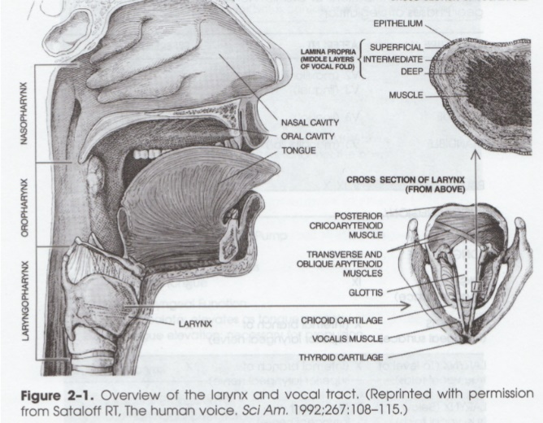
Anatomie des Pharynx (Rachen)
Als Pharynx bezeichnet man den dorsal von Mund- und Nasenhöhle gelegenen gemeinsamen Atem- und Speiseweg, der sich von Schädelbasis bis Ösophagus und Trachea erstreckt. Er wird unterteilt in Nasopharynx (Epipharynx), Oropharynx (Mesopharynx) und Laryngopharynx (Hypopharynx). Der Pharynx-Schlund hat einen vierschichtigen Wandaufbau aus Schleimhaut, pharyngobasilär Muskelfaszie, innerer Längs- und äußerer Zirkulärmuskulatur und buccopharygnealer Muskelfaszie.

- Erkrankungen des Pharynx
  - Symptome
    - Halsschmerzen, Schluckschmerzen
    - Schluckstörungen
      - Verschlucken bis Schluckunfähigkeit
    - Schwellung am Hals mit oder ohne Fieber
    - Luftnot
  - Erkrankungen
    - Akute Entzündungen
      - Viral oder bakteriell (z.B Mandelentzündung)
      - Vereiterung (Abszesse)
    - Tumorerkrankungen
    - Gefäßmissbildungen
    - Bewegungsstörungen der Schlundwand
      - Durch Nervenlähmung (N. Vagus)
      - Durch Vernarbungen nach Verätzungen / Operationen / Bestrahlung
      - Aussackungen der Schlundwand (Divertikel)


- Larynx-Funktion (Kehlkopf)
  - Stimmbildung / Sprechen
  - Atmung
    - Druckerzeugung beim Pressen, Pusten, Husten
  - Schlucken
    - Trennt Schluck- und Atemweg

- Anatomie Larynx (Kehlkopf)
  - Knorpel (teilweise verknöchert)
    - Schildknorpel
    - Ringknorpel
    - Epiglottis
    - Stellknorpel
    - Kleine Knorpel
  - Muskulatur
    - Innere Kehlkopfmuskulatur zur Bewegung der Stellknorpel (öffnen/schließen der Stimmlippe)
    - Äußere Kehlkopfmuskulatur zur Spannung der Stimmlippen
  - Innervation 10. Hirnnerv (N. Vagus laryngeus superior/recurrens)

    - Motorisch
    - Sensibel
  - Innere Auskleidung
    - Respiratorische Schleimhaut / nicht verhornt im oberen und unteren Kehlkopf
    - Plattenepithel in der Stimmlippenebene (Glottis)

- Aufbau der Stimmlippen
  - Mehrschichtiger Aufbau der Lamina propria auf der das Plattenepithel schwimmt

- Erkrankungen des Larynx
  - Symptome
    - Heiserkeit, Stimmänderung bis zum Stimmverlust
    - Luftnot bis zu Erstickungssymptomen (Stridor)
    - Husten
    - Schluckstörungen / Verschlucken
    - Schmerzen
  - Erkrankungen
    - Virale oder bakterielle Entzündungen (akut oder chronisch)
      - Abszesse im Kehldeckel (Epiglottis)
    - Erkrankungen aufgrund von Fehlbelastungen
      - Schwellung (Reinke Ödem)
      - Sänger / Schreiknötchen
    - Angeborene oder erworbene Zysten oder Knötchen
    - Verengung des Larynx angeboren oder durch OP, Bestrahlung, Trauma)
    - Lähmung des Kehlkopfes mit Stimmlippenstillstand und schwerer Luftnot
      - Verschluckte Nahrung gelangt in die Luftröhre und kann eine Lungenentzündung verursachen
    - Tumorerkrankungen
      - Gutartig (Papillome, Polypen, blutgefäßreiche Tumore)
      - Bösartig (= meistens Plattenepithelkarzinom aus dem Larynx oder eingewachsen aus dem Pharynx oder der Schilddrüse)
      - Lokalisation von Larynxkarzinomen
        - 40% supraglottisch -> eher unbemerkt
        - 60% glottisch -> recht schnell bemerkbar
        - 1% subglottisch

- Kehlkopfchirurgie
  - Indiziert bei bösartigen Erkrankungen und Gutartigen mit Beschwerden
  - Offene Tumorentfernung
    - Kehlkopfteilentfernung über die Eröffnung des Halses
    - Totale Entfernung des Larynx = Laryngektomie
  - Ziel: nach Möglichkeit Erhalt des Organs mit schonenden Operationstechniken um Stimme und problemlose Nahrungsaufnahme zu Gewährleisten
  - Endolaryngeale Operation (= durch den Mund/Rachen, NOTES)
    - Vorteil: Vermeidung äußerer Schnitte am Hals und Eröffnung gesunder Strukturen

- LASER in der HNO-Heilkunde
  - Optische Effekte bei Wechselwirkung mit Gewebe
    - Reflexion
    - Remission
    - Streuung
    - Brechung
    - Transmission
    - Absorption

- Wechselwirkung des Lasers mit dem Gewebe
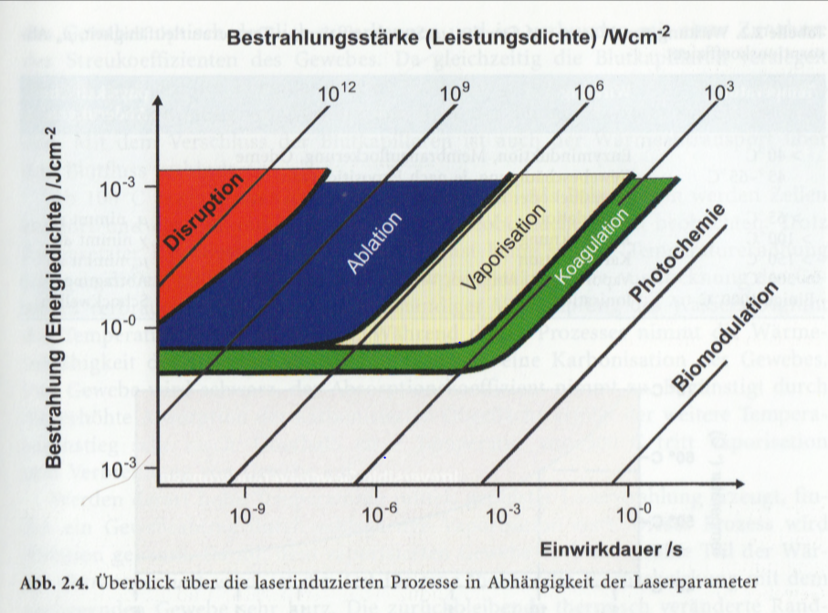

- Indikationen für Lase in der HNO
  - Tumorchirurgie am Kehlkopf, Hypopharynx (Schlund), Oropharynx (Schlundrachen) oder der Mundhöhle
  - Am Kehlkopf: zur Atemwegserweiterung oder zur Stimmlippenchirurgie (Phonochirurgie)
  - Am Schlund: zur Beseitigung von Tumoren und Schluckstörungen
  - Bei der Otologie-Mittelohrchirurgie z.B bei der Steigbügelchirurgie bei Schwerhörigkeit
  - In der Rhinologie zu Nasenmuschelbehandlung, Nasenbluten, Choanalatresien, Tränenwegsoperationen, Rhinophymabtragungen
  - In der ästhetischen Chirurgie zur Laserbehandlung bei alternder Gesichtshaut

- Anatomie des Ohres
  - äußeres Ohr
    - Ohrmuschel
    - Äußerer Gehörgang
    - Äußere Fläche des Trommelfells
  - Mittelohr
    - Mittelohrhöhle (Tympanon), Sitz der Gehörknöchelchen
    - Innere Fläche des Trommelfells
    - Eustachische Röhre
    - Muskel (M. stapedius, M. tensor tympani)
    - Schleimhaut
    - Nerven (Gesichtsnerv, Schmecknerv, sekretorische Nerven)
    - Blugefäße (A. carotis interna, Bulbus venae jungularis)
  - Innenohr
    - Cochlea (Hörsinnenzellen)
    - Vestibularorgan (3 Bogengänge, Sacculus, Utriculus)

- Funktion des Ohres
  - Außenohr
    - Empfang der Schallwellen (Richtungshören)
    - Weiterleitung des Schalls an das Trommelfell
  - Mittelohr
    - Schallübertragung vom Trommelfall an das Innenohr
    - Luftgefüllter Raum: Abtransport von Luft und Schleim
  - Innenohr
    - Fortleitung der Schallenergie an die Sinnenzellen und damit Stimulation des Hörnervens (Umwandung in elektrisches Signal)
    - Erregung der Sinneszellen für das Gleichgewichtsorgan

Symptome bei Krankheiten des Ohres
  - Mittelohr
    - Hörminderung / Schwerhörigkeit
    - Ohrenlaufen (Flüssigkeit / Eiter)
    - Ohrenschmerzen
    - Gesichtsnervenschwäche
  - Innenohr
    - Gehörminderung bis Ertaubung
    - Schwindel (drehend / Schwankend)
    - Ohrgeräusche (Tinnitus)

- Mittelohrchirurgie
  - Operation mit dem Mikroskop
  - Tympanoplastiken (Wiederherstellung des Mittelohrs)
    - Entfernung der Entzündung
    - Trommelfellrekonstuktion
  - Hörverbesserung durch Rekonstruktion der Schallübertragung
    - Bei Verknöcherung der Gehörknöchel
    - Steigbügeloperation (Stapesplastik / unter Zuhilfenahme des Lasers)
  - Risiken
    - Ertaubung
    - Schwindel
    - Gesichtsnervenlähmung
    - Tinnitus

Urologie

Anatomie des Beckens und des Harntraktes
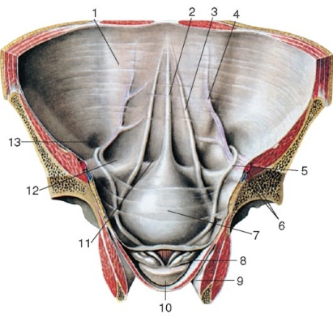
Im kleinen Becken befinden sich Rectum, Harnblase, beim Mann die Prostata und bei der Frau die Ovarien, Uterus und Vagina. Plica umbilicalis lateralis (4), medialis (3) und mediana (2) sind Peritonealfalten im Teil der unteren Bauchwand, an denen sich der Chirurg während der Operation orientieren kann. Die Harnröhre (Urethra) schließt an die Harnblase an und leitet den Urin nach draußen. Beim Mann liegt direkt unter der Harnblase die Prostata, die an dieser Stelle die Harnröhre bildet.
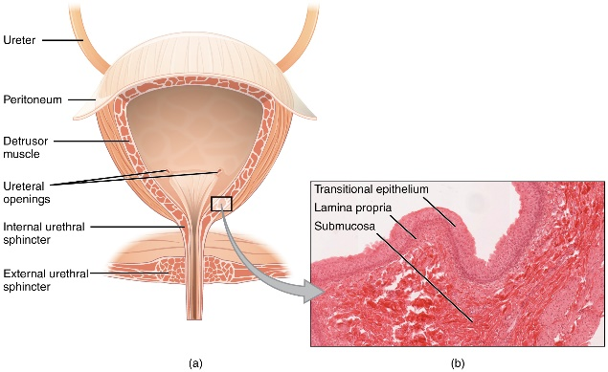
Damit die Kontinenz gewährleistet wird gibt es zwei Muskeln, die die Harnröhre verschließen. Der Musculus sphincter urethrae externus gehört zu quergestreiften Willkürmuskulatur (wobei beim Mann auch ein kleiner Teil glatt ist). Er ist Teil der Beckenbodenmuskulatur und liegt spangenförmig um die Harnröhre (unterhalb der Prostata). Der Musculus sphincter urethrae internus ist ein glatter Muskel und liegt am Übergang von Harnröhre in die Harnröhre.
Die Harnblase ist ein Hohlorgan, das zur Speicherung des Urins dient. In ihr münden die beiden Harnleiter (Ureter). Ihre Wand ist aus verschiedenen Schichten aufgebaut: Dem Urothel (Schleimhaut), der Lamina propria/Submukosa (lockeres Bindegewebe), der Tunica muscularis (dreischichtige, glatte Muskelschicht) und der Tunica adventitia.
Bei Operationen im Beckenbereich, muss auf den Erhalt der Nervenfunktion geachtet werden, damit Kontinenz und sexuelle Funktion nicht beeinträchtigt werden.

Blasentumore
In der Urologie gibt es fünf Organe, bei denen häufig Tumore auftreten: Die Prostata (41%), Blase (33%), Niere (19%), Hoden (6%) und Penis (0%). Ein Blasenkarzinom ist damit der fünfthäufigste Tumor in Europa (100.00 Neuerkrankungen pro Jahr).
Risikofaktoren für das Auftreten eines Blasentumors sind Rauchen (Faktor 3-6), Medikamente (Phenacetin, Cyclophosphamide), familiäre Disposition, Entzündungen (Schistosoma haemotobium -> Saugwürmer), Coffein, und Acrylamide aus der Umwelt (z.B. Fabre, Lacke, Textil).
Symptome für eine Blasentumor sind Hämaturie (Blut im Urin) und rezidiver Harnwegsinfekt (HWI). Die Diagnose kann mit bildgebenden Verfahren (MRT, CT, Sono) oder über spezielle Harntumormarker (Zytologie, Proteomics, Genomics) erfolgen. Die Tumormarker haben sich aber nicht wirklich durchgesetzt. Ein Endoskop kann auch verwendet werden.
Je nachdem, welche Schichten der Blase betroffen sind, wird das Blaskarzinom nach TNM unterteilt. Sind die Muskelschichten noch nicht betroffen spricht man von einem „oberflächlichem“ Karzinom (pTis, pTa, pT1). Pt2a, pT2b, pT3a, pT3b und pT4 sind muskelinvasive Karzinome. Tumore der Stufe T2-T4 (-> Löwe) sind besonders aggressiv.
Bei weniger aggressiven Tumoren (Ta G1 -> Schildkröte, Ta, T1 G2-3 -> Esel) kann eine transurethrale Resektion der Blase (TUR-B) durchgeführt werden. Dabei werden jedoch die Grundprinzipien der Tumorresektion „no touch“, „en block“ und „early clamping“ weitgehend außer Acht gelassen, da das Tumorgewebe unter Weiß- und Blaulicht mit einer Elektroschlinge nach und nach abgetragen wird. Eine fotodynamische Diagnostik mit speziellem Farbstoff ist möglich. Risiken, die durch diese Methodik entstehen sind das „tumor cell seeding and spilling“ und die erschwerte pathologische Aufbereitung des Gewebes nach Resektion. Mit einer Schlingenbreite von bis zu 6-8mm können auch en block Resektionen durchgeführt werden. Dies geht für Tumore bis 1cm.
Um die genannten Risiken zu vermeiden, kann eine „Endoskopic submucosal dissection“ durchgeführt werden. Dabei wird der Tumor unterspritz, sodass er sich hebt und als ganzes abgetragen werden kann. Hierbei kann ein „Hybrid knife“ verwendet werden.
Bei fortgeschritteneren Tumoren (T2-4 -> Löwe) muss eine Cystektomie, also eine Blasenentfernung mit anschließendem Blasenersatz durchgeführt werden. Für den Blasenersatz gibt es verschiedene Möglichkeiten:
- Aus dem Dünndarm kann eine Neoplastik der Blase erstellt werden, in die dann der Harnleiter eingenäht wird. Der Harn kann dann ganz normal über den Penis ablaufen.
- Der Harnleiter kann auch in die Haut eingenäht werden, wo der Urin dann in einen Beutel abläuft.
- Der Harnleiter kann auch in das Rectum eingenäht werden, wodurch der Urin dann gemeinsam mit dem Stuhlgang über den after ausgeschieden wird. Das Risiko für Infektion und Krebs im Dickdarm ist hier jedoch sehr stark erhöht.
- Es kann alternativ ein Reservoir mit Harnkatheter verwendet werden.
Die Operation wird meist offen durchgeführt. Dank neuer Technologie kann sie aber auch minimalinvasiv mit einem Da-Vinci-Roboter durchgeführt werden. Bei einer anderen neuartigen Entwicklung wir die Neoblase aus dem Harnleiter geformt. Dieser wird erst aufgeschnitten, dann zu einem U-Rohr zusammengenäht und schließlich zu einer Kugel geformt. Diese wird dann an den übrigen Harnleiter und die Harnröhre angeschlossen.

Anatomie der Prostata
Die Prostata ist eine exokrine Drüse unterhalb der Harnblase, welche die männliche Harnröhre umschließt. Sie besteht aus ca. 30-40 tubuloalveolären Einzeldrüsen, deren Ausführgänge rund am Samenhügel in den Pars prostatica der Harnröhre münden. Die Funktion der Prostata ist die
- Sekretbildung als Anteil des Ejakulats (30%)
- Bildung der Enzyme für die Beweglichkeit der Spermien
- Schutz vor saurem Milieu der Vagina
- Bildet Anteil des inneren Schließmuskels

Prostatakrebs
Prostatakrebs ist bei Männern mit fast 50% der häufigste Krebs. Der Tumor wird nach verschiedenen Stadien eingeteilt: pT1 (a,b), pT2(a-c), pT3(a,b), pT4. Außerdem wird beurteilt ob und wie stark Lymphknotenmetastasen (N1-3) und Organmetastasen (M0-1) vorhanden sind.
Für die Diagnostik können verschiedene nicht-invasive Verfahren verwendet werden. Dazu zählen die digital-rektale Untersuchung (DRU), der transrektale Ultraschall (TRUS), die Cholin-PET, ein MRT, der PSA-Wert (Prostataspezifisches Antigen -> Aktivität der Prostata) und der PCa3-Test (Molekül, dessen Konzentration bei Prostatakrebs erhöht ist). Mit der Prostatastanzbiographie kann Gewebe für eine pathologische Untersuchung gewonnen werden. Dafür kann seit neuesten auch das Mona Lisa Roboter-System verwendet werden, das Ultraschall und MRT-Daten überlagert und dadurch präziser die Biopsie durchführen kann.
Die Therapie wird abhängig vom Stadium des Tumors durchgeführt. Möglichkeiten sind die radikale Prostatektomie, Radiotherapie, Hormontherapie (da Tumorwachstum stark von Testosteron abhängt), Chemotherapie oder das „Watchful Waiting“ (= palliative Therapie, Intervention bei Komplikationen) .
Bei der Prostatektomie wird die komplette Prostata entfernt und die übrige Harnröhre in die Blase eingenäht. Dies kann entweder offenchirurgische, laparoskopisch oder minimalinvasiv mit dem Da-Vinci-Robotersystem durchgeführt werden.
Eine weitere Therapiemöglichkeit ist die Brachytherapie, bei der Strahlungsquellen unter Ultraschallkontrolle über Punktionsnadeln in die Prostata eingebracht werden. Die Methode ist noch nicht sehr weit verbreitet.

Benignes Prostatasyndrom
Unter dem benignen Prostatasyndrom versteht man eine Hyperplasie (-> benigne Prostatahyperplasie) der Prostata, durch die es zu einer Vergrößerung der Prostata kommt. Dies geschieht meistens in hohem Alter (90% der über 80järigen betroffen), kann aber auch durch andere Faktoren, wie z.B. Fleisch und Alkoholkonsum ausgelöst werden.
Die vergrößerte Prostata drückt auf die Blase des Patienten, wodurch es zur verlängerten Miktion (Wasserlassen), Stakkato-Miktion, Pressen bei der Miktion, abgeschwächtem Harnstrahl, zweizeitiger Miktion oder Restharngefühl kommen kann. Generell spricht man von obstruktiven Miktionsbeschwerden („verstopfend/verlegend“). Zu den irritativen Miktionsbeschwerden zählen Pollakisurie (häufige Blasenentleerung bei kleine Blasenmengen), imperativer Harndrang (nicht unterdrückbar/kontrollierbar), gestörte Blasensensitivität, Schmerzen und Nykturie (mehrmaliges wasserlassen in der Nacht). Es kann auch zur Harninkontinenz kommen. Komplikationen, die durch das BPS entstehen können, sind Nierenfunktionsstörungen/-versagen, Harnverhalt (Unfähigkeit zur Blasenentleerung), Harnwegsinfekte, Blasensteine und Makrohämaturie (sichtbares Blut im Urin).
Die Diagnostik zum BPS kann durch Miktionsanamnese, neurologischen Anamnese und Medikamentenanamnese erfolgen. In der Klinik wird zunächst die körperliche Untersuchung, die Inspektion und Palpation der äußeren Genitale, die Palpation des Abdomen auf Nierenklopfschmerz und die digito-rektale Untersuchung durchgeführt. Zur Miktionsanamnese kann die Harnstrahlmessung (Uroflowmetrie) oder Restharnbestimmung durchgeführt werden. Weitere diagnostische Methoden sind die Sonographie der Nieren und der Harnblase, der transrektale Ultraschall, und die Laboruntersuchung von Kreatinin, Elektrolyten und PSA. Zur erweiterten Diagnostik wird eine Zystoskopie (Endoskopie der Harnblase), Urethrographie (Endoskopie der Harnröhre) oder Urodynamik (Blasenduckmessung) durchgeführt.
Die Therapie des BPS hat die Verbesserung der Lebensqualität, das Vermeiden bzw. Beseitigung von Komplikationen oder die Sekundärprophylaxe zum Ziel. Die Therapie kann medikamentös oder chirurgisch erfolgen. Verwendete Medikamente sind Phytotherapeutika, Antiadrenergika und Antiandrogenika (-> 5-Alpha-Reduktas-Hemmer). Ein chirurgisches Verfahren ist die transurethrale Prostataresektion (TURP), die standartmäßig bei Prostaten von 30-80 ml verwendet wird und bei der das überflüssige Gewebe mit einer Eletroschlinge abgetragen wird. Durch die TURP führt zu einer schnellen Verbesserung des Harnflusses und des Symptomenscores, einer Reduktion der Restharnbildung und ermöglicht die histopathologische Analyse. Mögliche Komplikationne sind die totale Inkontinenz, die Impotenz, Blutungen, TUR-Syndrom während des Eingriffs (geistige Verwirung, Bluthochdruck, Übelkeit Erbrechen, Sehstörungen, langsamer Herzschlag), Epididymitis (Nebenhodenentzündung), Harnwegsinfekt, Harnröhrenstriktur und retrograde Ejakulation (Entleeren der Samenflüssigkeit in die Blase). Bei sehr großen Prostaten (>100cm³) wird eine transvesikale Prostataadenomenukleation (TVP) durchgeführt. Dabei wird die Blase ausgeschnitten und die Prostata blind mit der Hand herausgeholt. Andere chirurgische Möglichkeit ist die Verwendung eines green-light-Lasers bei der mit Vaporisation (Verdampfung) und Laser gearbeitet wird. Ein anderer schneidender Laser ist der HoLEP. Hier wird die Prostata von innen als Ganzes ausgehöhlt, in die Blase geworfen und dann „rausgehächselt“. Bei Inkontinenz durch chronische Harnretention (Harnverhaltung) könne auch Urolift Spangen verwendet werden, wodurch der Durchfluss des Urins durch die Prostata sichergestellt werden kann.

Harninkontinenz
Harninkontinenz bezeichnet den unfreiwilligen Urinverlust, der objektiv nachweisbar ist. Das Thema Harninkontinenz ist für viele ein TABU. Zwar ist es nicht lebensbedrohlich, trotzdem sind Betroffene meist sehr eingeschränkt in ihrem Leben. Deshalb ist Harninkontinenz nicht nur ein hygienisches, sondern auch ein soziales Problem. Sie tritt meist im Alter auf, vor allem bei Frauen, die eine Schwangerschaft und eine vaginale Geburt hinter sich gebracht haben. Für die Harnkontinenz sind der M. sphincter urethrae externus und internus zuständig.
Nach ICS-Klassifikation werden verschieden Arten der Kontinenz unterschieden: Die Belastungsinkontinenz, die Dranginkontinenz, die Mischharninkontinenz und Inkontinenz bei chronischer Harnretention.
Die Belastungsinkontinenz entsteht bei regulärer Funktion des Detrusormuskels (Blase) und Fehlfunktion des Sphinkterapparates. Oft geschieht das nach einer vaginalen Geburt. Bei Grad I tritt Harnverlust beim Husten und Tragen schwerer Lasten auf, bei Grad II beim Gehen und Aufstehen, bei Grad III sogar beim Liegen und in Ruhe.
Die Dranginkontinenz wird durch eine Fehl- bzw. Überfunktion des Detrusormuskels definiert. Normalerweise hat die Blase ein Füllvolumen von 300-500 ml, dies kann jedoch pathologisch auf 200 ml verringert sein. Auch eine Prostatavergrößerung kann der Grund für eine Dranginkontinenz sein.
Bei Frauen tritt die Belastungsinkontinenz häufiger auf, bei Männern die Dranginkontinenz.
Risikofaktoren für die Harninkontinenz sind Adipositas, Alter, Operationen (Prostatektomie, TURP, …), chronische Lungenkrankheit (abd. Druck), anstrengende berufliche Tätigkeit, chronische Obstipation (Verstopfung des Darms), neurologische Erkrankungen, metabolisches Syndrom und lower urinary tract symptoms (LUTS -> verschieden Miktionsbeschwerden).

Diagnostik
Bei der Diagnostik muss vor allem zwischen Belastungs- und Dranginkontinenz unterschieden werden. Bei der Anamnese wird ein Protokoll über Trinkverhalten, Auftreten der Inkontinenz, imperativen Harndrang, Anzahl der Vorlagen, BPS-Symptome, Infektanzeichen und Hämaturie ein Protokoll über mehrere Tage erstellt. Der Urinstatus kann anschließend auch im Labor untersucht werden. Auch eine Sonographie, eine Uroflowmetrie oder ein Urethrozystokopie bringen weitere Erkenntnisse. Auch eine Urodynamik, bei der mit einem Katheter der Blasendruck gemessen wird, oder ein dynamisches MRT sind Optionen.
Komplikationen, die durch die Harninkontinenz auftreten können, sind der Rückstau des Harns ist die Niere durch zu hohe Drücke in der Blase (z.B. bei Querschnittsverletzung, kann tödlich sein) oder das Rausrutschen der Gebärmutter aus der Vagina bei älteren Frauen mit Senkungsproblemen und Beckenbodenschwäche.

Therapie
Die EAU Leitlinien bestimmen das Vorgehen in Diagnostik und Therapie bei Harninkontinenz. Konservative Maßnahmen sind das Toilettentraining, das Trinkverhalten, die Vorlagenversorgung, das Kondomurinal und die Katheterableitung bei Restharnbildung. Ein Katheter kann jedoch zu Infektionen und Tumoren führen und muss regelmäßig gewechselt werden.

Therapie bei Dranginkontinenz
Die Elektrotherapie mit rektaler oder Tibialis-Stimmulation kann bei ca. 30-40% der Betroffenen mit Dranginkontinenz helfen, wenn diese die Therapie konsequent selbst durchführen. Eine medikamentöse Therapie (z.B. mit Oxybutinin) ist bei Dranginkontinenz ebenfalls möglich, jedoch hat diese auch Auswirkungen auf andere Drüsen und muss deshalb in 60% der Fälle abgebrochen werden.
Eine operative Möglichkeit bei der Dranginkontinenz ist die Neuromodulation mit einem Blasenschrittmacher. Dieser hilft bei unterschiedlichen Krankheitsbildern der Dranginkontinenz aber nicht bei Schließmuskelproblemen. Die sakrale Neuromodulation (SNM) kann bei überaktiver Blase, Detrusorschwäche, Stuhlinkontinez und dem Schmerzsyndrom im Becken helfen. Dabei wird eine Elektrode über ein kleines Knochenloch im Becken eingesetzt und stimuliert von dort aus die Nerven. Meist wird die Elektrode erst einige Zeit getestet bevor ein teurer Schrittmacher implantiert wird.
Eine Unterspritzung der Blase mit Onabutulinumtoxin während einer Blasenspiegelung ist ebenfalls möglich. Dies beruhigt die Blase, der Effekt hält meistens aber nur ca. 6 Monate an. Andere operative Therapiemaßnahmen bei Dranginkontinenz sind EMDA (electro motiv drug administration), die Harnableitung oder die Ersatzblase.

Therapie bei Belastungsinkontinenz
Bei der Belastungsinkontinenz kann konservativ mit Beckenbodentraining, Elektostimulation/ Biofeedback oder Medikamenten behandelt werden.
Operativ können sogenannte „Bulking Agents“ verwendet werden. Dabei wird der externe Sphinktermuskel mit kollagen, oder hyaleronsäurigehaltigen Substanzen unterspritz. Diese Technik wirkt jedoch häufig nicht und es entstehen Rezidive.
Bei einem anderen Eingriff, der Kolposuspension, die bei Frauen durchgeführt wird, wird die Vagina nach oben gezogen und wie eine Hängematte aufgehängt. Durch die entstandene vaginale Manschette um die Urethra wird urethrale Verschlussdruck erhöht. Hierbei kann es jedoch zu vaginalen oder urethralen Verletzungen kommen.
Um den Verschlussdruck zu erhöhen kann auch ein Band eingesetzt werden. Bei Frauen liegt das Band zwischen Scheidenwand und Harnröhre und sorgt so für eine Positionserhöhung. Beim Mann kann auch ein Band mit Wasserkissen implantiert werden, dass unterschiedlich stark aufgeblasen werden kann. Die Operation ist sehr erfolgreich, jedoch verbleibt ein Fremdkörper im Körper was zu Infektionen etc. führen kann.
Eine neuere Möglichkeit bei der Belastungsinkontinenz ist der künstliche Schließmuskel. Dieses relativ komplexe Implantat ist größenanpassbar und wird um die Harnröhre drumherum gelegt. Beim Mann wird eine Pumpe in den Hoden und ein Flüssigkeitsreservoir in den Bauchraum implantiert. Beim Wasserlassen muss die Pumpe manuell betätigt werden. Aufgrund des recht großen Implantats müssen 25% der Behandelten nachoperiert werden. Bei einem neueren Implantat kann diese Komplikation durch eine Manschette, in die bereits die Pumpe etc integriert ist, vermieden werden. Die Erfolgschancen liegen hier bei 85%.

Erektionsstörungen
Unter erektiler Dysfunktion versteht man die chronische Erektionsstörung von mindestens 6-monatige Dauer, wobei mindestens 70% der Geschlechtsverkehrsversuche erfolglos waren. Meist ist die Ursache hierfür ein neurophysiologisches Problem und liegt an der Schnittstelle zwischen den Blutgefäßen und den Nerven. Es gibt aber auch vaskuläre, hormonelle, anatomische, Noxen, psychologische oder medikamentöse Ursachen.

Diagnostik
Zur Diagnostik erfolgt erst die Anamnese (Fragebögen mit IIEF 5 Score), dann die klinische Untersuchung und die Labordiagnostik. Der Patient kann einen Viagra-Heimtest machen. Auch die Diagnostik mittels Dopplersonde oder Cavernosographie/-metrie ist möglich.

Therapie
Bei nachgewiesenem Testosteronmangel kann eine Hormontherapie durchgeführt werden. Für eine medikamentöse Therapie können 5-Phophatasediesterasehemmer wie z.B. Viagra verwendet werden. Medikamente könne auch über die Schwellkörperautoinjektion verabreichet werden. Mechanisch kann über eine Vakuumerektionshilfe Abhilfe geschaffen werden. Als letzte Maßnahme kann eine Schwellkörperprothetik implantiert werden.

Kinderchirurgie
Die Kinderchirurgie befasst sich mit der Neu- und Frühgeborenenchirurgie (Fehlbildungen), der allgemeinen Chirurgie, der Endokrinen Chirurgie, der Thorax-, Lungen- und Gefäßchirurgie, der Kinderurologie/-gynäkologie, der Traumatologie, Verbrennungschirurgie und plastischen chirurgie, der Tumorchirurgie und der minimalinvasiven Chirurgie. Nicht dazu gehören Herzchirurgie, MKG-/ HNO-Chirurgie und nicht immer die Neurochirurgie. Patienten sind Kinder und Jugendliche im Alter von bis zu 16 (18) Jahren.

Zwerchfellhernie
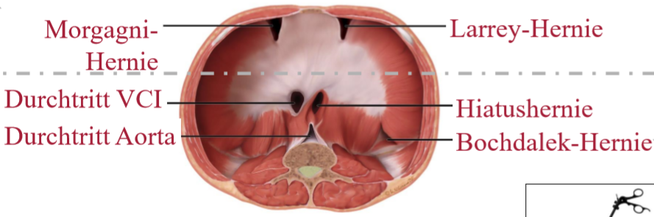
Ein häufiges Problem ist die Zwerchfellhernie, bei der Abdomianlorgane durch ein Loch im Zwerchfell in den brustraum eintreten und dort die Entwicklung der Lungen beeinträchtigen können (Siehe Gyn.). Man unterscheidet zwischen Morgagni-Hernie, Larrey-Hernie, Hiatushernie und Bochdalek-Hernie. Die Hernie kann minimalinvasiv mit einer Thorakoskopie, Laparoskopie oder SILS (singel incision laparoscopic surgery) behandelt werden. Bei der Morgagni- und Larrey-Hernie, die beide ventral liegen wird die Laparoskopie verwendet, bei der dorsalen Hiatus oder Bochdalek-Hernie die Thorakoskopie.

Atresien

Ösophagusatresie
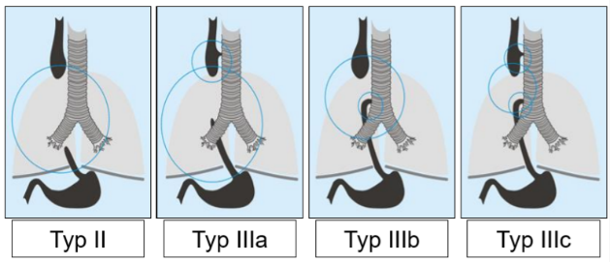
Die Ösophagusatresie ist eine Fehlbildung der Speiseröhre mit kongenitaler (angeborener) Kontinuitätsunterbrechung. Man unterscheidet zwischen Typ I-III.
- Typ I: obere Ösophagussegment endet als Blindsack
- Typ II: Atresie (Verschluss) ohne Fisteln
- Typ IIIa: Fistel am oberen Segment
- Typ IIIb: Fistel am unteren Segment
- Typ IIIc: Fisteln an beiden Segmenten
Zur Therapie werden Die Ösophagussegmente per End-zu-Endanastomose verbunden und mögliche Fisteln verschlossen. Die Operation kann thorakoskopisch oder offen-chirurgisch erfolgen. In einigen Fällen muss auch ein Magenhochzug durchgeführt werden, bei dem ein zu einer ersatz-Speiseröhre umgeformter Magen an den Ösophagus, den Halsbereich oder das Mediastium angeschlossen wird. Das Verfahren wird auch bei Nicht-Vorhandensein der Speiseröhre durchgeführt. Es kann laparoskopisch durchgeführt werden.

Andere Atresie
Eine Dünndarmatresie zeichnet sich nach Außen oft durch eine sehr dilatierten (geweiteten) Dünndarmabschnitt aus. Nach außen hin ist dieser kontinuierlich, im Lumen gibt aber Engstellen.
Bei einer Analatresie müssen die Neugeborenen sehr schnell behandelt werden. Hier ist der Anus gar nicht oder falsch angelegt. Es können auch Fisteln auftreten. Es wird in der Regel eine posteriore sagittale Anorektoplastik (PSARP) durchgeführt.

Andere Fehlbildungen
Bei einer Hernie der Nabelschnurbasis, Omphalozele genannt, kann ein unterschiedlich großer Bruchsack außerhalb des Kindes entstehen, in welchem sich Peritonealorgane befinden können. Die Organe müssen operativ in die Bauchhöhle rückverlagert werden.
Ein ähnliches Krankheitsbild ist die Gastroschisi bei der es zu einem Vorfall von Darmanteilen durch eine Bauchspalte kommt. Auch hier müssen die Organe bei einer Operation rückverlagert werden.

Urologie
Die Diagnostik in der Kinderurologie wird mit Sonographie, MRT, Miktionszystourethrogramm (MCU) oder Szintigraphie durchgeführt. Ein häufiges Krankheitsbild ist der vesikoureterale Reflux (VUR), bei dem sich der Urin zum Harnleiter und zum Nierenbecken zurück staut. Dies wird mit einer Unterspritzung des Harnleiters behandelt. Bei der Uretherabgangsstenose (VAST) kann der Urin aufgrund einer Engstelle nicht abfließen. Die Engstelle muss dann operativ geöffnet werden. Eine andere angeborenen Fehlbildung ist die Doppelniere, bei der eine Niere zwei unabhängige Nierenbeckenkelchsysteme und Harnleiter besitzt. Wenn keine weiteren Krankheitsbilder (z.B. VUR) vorliegen, ist sie symptomlos.

Frakturen
Kinder neigen durch ihren aktiven Lifestyle dazu, sich schnell etwas zu brechen (-> lifestyle-assoziierte Faktoren). Bei einer Fraktur im Bereich der langen Röhrenknochen muss immer eine Operation mit Osteosynthese erfolgen. Dabei kann eine elastisch stabile intramedulläre Nagelung (ESIN, Nancy-Nagelung) verwendet werden. Dabei werden elastische Nägel aus Edelstahl oder Titan in die Markräume der langen Röhrenknochen eingesetzt, wo sie sich durch ihre elastische Spannung verklemmen und so den Bruch fixieren. Eine andere Option sind Kirschnerdrähte oder die Schraubenfixation.

Knochenläsionen
Gutartige Knochenläsionen sind Veränderungen des Knochens (z.B. Knochenzysten), die bei entsprechender Größe uns Ausprägung Symptome wie Frakturen, Schmerzen, Wachstumsstörungen etc. verursachen können. Zur Therapie können diese chirurgisch entfernt werden, indem sie mit einem scharfen Löffel ausgeschabt werden, mit ESIN stabilisiert oder mit Knochenersatzmaterial aufgefüllt werden.

Extremitätenfehlbildungen
Beispiel für eine Extremitätenfehlbildung ist die Hexadaktylie (6 Finger)/Polydaktilie, die ca. bei einem von 3.000/500 Neugeborenen auftritt. Der überflüssige Teil wird im Alter von 1-1,5 Jahren resiziert.

Tumore
Häufige Tumore bei Kindern sind das Steißbeinteratom, der Wilmstumor (Nephroblastom -> Niere), das Ovarialteratom (Eierstöcke) und das Rhabomyosarkom (hoch maligne Neoplasie der quergestreiften Skelettmuskulatur), das durch Hypertherme intraperitoneale Chemotherapie (HIPEC) oder die HDR-Brachytherapie behandelt werden kann.

Verbrennungen
Verbrennungen bei Kindern sind oft fataler, da die Reaktionszeit nach Verbrennung länger, die Hautdicke aber dünner ist. Außerdem macht beim Kind der Kopf 21% der Körperfläche aus (beim Erwachsenen 9%), weshalb Verbrennungen am Kopf wahrscheinlicher sind.
Die Verbrennungstiefe wird von Grad I-IV nach der Tiefe eingeteilt:
- Grad I: epidermal, z.B. durch Sonne, Oberfläche ist trocken, rot, schmerzhaft
- Grad IIa: oberflächlich dermal, z.B. durch heißes Wasser, Blasen, feucht, rot, schmerzhaft
- Grad IIb: tief dermal, wie IIa aber trocken und rosa-weiß, schmerzhaft
- Grad III: subdermal, z.B. durch heißes Wasser oder Flammen, trocken, weiß, schmerzlos
- Grad IV: subdermal, z.B. durch Flammen, trocken, verkohlt, schmerzhaft
Zur Behandlung werden bei weniger schweren Verbrennungen die Blasen bzw. die verletzte Schicht (Debridement) mit einer feuchten Kompresse, Pinzette, Schere, Messer oder einem Debridement-Schwamm abgetragen. Bei schwereren Verletzungen muss ein Hautersatz durch Spalthauttransplantat oder biosynthetischen Hautersatz (Suprathel) erfolgen.

Mund-Kiefer-Gesichtschirurgie
In der Mund- Kiefer- und Gesichtschirurgie werden Tumore, Traumata und Fehlbildungen (LKG-Spalte, kraniofasziale Anomalien, Dysgnathien) behandelt. Auch die Oralchirurgie und Implantologie sind ein Thema.

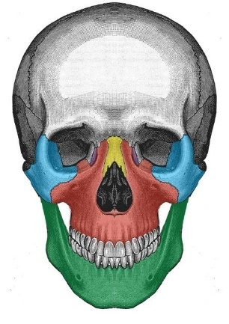
Gesichtsschädel
Der Gesichtsschädel wird anatomisch in Frontobasis, Mittelgesicht und Untergesicht eingeteilt. Die Frontobasis reicht vom Haaransatz zum oberen Nasenansatz. Ab da fängt das Mittelgesicht an, das bis zum Umschlagspunkt zwischen Nase und Lippe (Subnasale) reicht. Danach folgt das Untergesicht, dass bis zum vordersten Punkt des Kinns reicht (Unterkiefer/Mandibula). Mittelgesichtspfeiler nehmen den Kaudruck auf. Sie geben dem sonst von Hohlräumen durchsetzten Gesicht Stabilität.

Mittelgesichtsfrakturen nach Le Fort
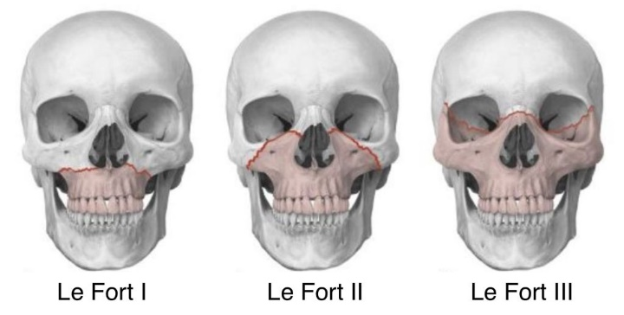
Die Le Fort Frakturen bezeichnen systematisch verschiedene Mittelgesichts-absprengungen. Bei den Frakturen ist auch immer die Okklusion (Biss betroffen). Bei Le Fort I verläuft die Frakturlinie über dem harten Gaumen durch die Maxilla. Die Alveolarfortsätze (Bogenförmiger Knochenteil in dem sich die Zahfächer befindne) werden vom Mittelgesicht abgetrennt. Die Le Fort II Fraktur verläuft pyramidenförmig durch das Siebbein, den Boden der Orbita (Augenhöhle) und die Vorderwand der Kieferhöhle Die Le Fort III Fraktur zeichnet sich durch einen vollständigen Abriss des Gesichtsschädels von der Schädelbasis unter Beteiligung der Orbita aus. Eine Beteiligung von Jochbein, Siebbein, Frontobasis und Stirnhöhle ist möglich.

weitere Frakturen
Andere mögliche Frakturen sind laterale Mittelgesichtsfraturen, wie die Orbitabodenfraktur, die möglichst schnell durch eine Orbitabodenplastik ersetzt werden muss, damit kein abgeklemmtes Gewebe narkotisch wird. Frakturen innerhalb der Zahnreihe gelten oft als offenen Fraktur und müssen wegen der Infektionsgefahr sofort versorgt werden. Bei anderen Frakturen wird erst gewartet, bis die Schwellung zurückgegangen ist.

Osteosynthese
Im Bereich des Mittelgesichts sind aufgrund der dünnen Knochen nur monokortikale Osteosynthesen möglich, dabei werden die Knochen operativ verbunden, damit er wieder zusammenwächst. Im Untergesicht können auch bikortikale Techniken verwendet werden. Zugänge für den Eingriff können koronar, intraoral, intranasal oder transbukkal erfolgen.

Verletzung der Zähne
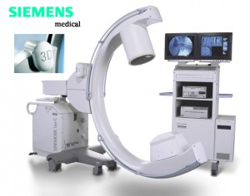
Bei Zahnluxationen (traumatisch bedingte abnormale Stellenänderung) müssen die Zähne im Wurzelkanal fixiert werden damit sie wieder anwachsen können. Bei Zahnbrüchen ist es wichtig, dass die abgebrochenen Zähne nass gelagert werden. Falls eine Rekonstruktion nicht möglich ist, muss ein Zahn-/ bzw. Zahnwurzelimplantat eingesetzt werden. (Zahnimplantat besteht aus Zahnwurzelimplantat + Krone)

Intraoperative Bildgebung
Zur intraoperativen Bildgebung kann beispielsweise ein ISO C 3D Bogen verwendet werden (Beispielsweise zur Darstellung von Strukturen unter dem Jochbogen). Bei der digitalen Volumentomographie (DVT/Cone Beam CT) wird ein kleines Gerät mit wenig Strahlenbelastung verwendet. Dieses kann Zähne und Knochen sehr gut darstellen, jedoch kein Weichgewebe. Im Gegensatz zum CT ist das DVT eine Privatleistung. Eine weitere Möglichkeit der intraoperativen Bildgebung ist die Endoskopie (30° Optik). Diese wird in der MKG-Chirurgie zur Kontrolle bei der Orbitalboden-OP verwendet. Dabei erfolgt die Bildgebung durch die Kieferhöhle. Eine weitere Anwendung ist die Entfernung von Speichelsteinen aus den Ausführgängen oder Speicheldrüsen.

Navigationsgestützte Fremdkörperentfernung mit CAD-CAM
Das CAD-Cam-Gerät besteht aus Infrarot-Tracking, Kamera, Kamerawagen und Computer und kann z.B. zur Tumorlokalisation verwendet. Dabei wird der Kopf über verschiedene Fixpunkte im Raum lokalisiert, in dem Kugeln am Kopf verankert und eine Kieferschiene mit Kugel eingebracht wird. Die Punkte werden ins System eingetragen und dienen als Orientierungspunkte. Weichteile und Gewebe ist nicht darstellbar (keine beweglichen Teile). Ein CT-/MRT Bild wird dann in die Position der Geräte projiziert. Dadurch kann beispielsweise ein Tumor genau lokalisiert werden. Bei der Orbitabodenfraktur funktionier das System als Positionierungshilfe und kann Fremdkörper darstellen. Die gesunde Orbita kann auch gespielt und als Zielbereich festgelegt werden. Zugänge können intrarbital, intraoral, unter den Wimpern und durch die Conjunctiva erfolegn. Die Navigation ermöglicht kleinere und genauere Zugänge ohne großen Kollateralschaden und erlaubt die intraoperative Positivkontrolle.

CAD-CAM gestützte Planung von Rekonstruktionen
Bei der Planung der Resektion wird zunächst ein Entwurf einer patientenspezifischen Resektionsschablone erstellt, mit der man Fräs-/Sägeschablonen für Spender- und Empfängerregion festlegen kann. Das Knochenmaterial kann aus Fibula, Beckenkamm oder Scapula kommen. Am Unterarm wird ein Hautflap gemacht. Dadurch können patientenspezifische Implantate gefertigt werden, die das Einsetzten von Implantaten und eine komplette Rehabilitation ermöglichen. Man unterscheidet wischen der primären rekonstruktion (Bauen, planen, ausbauen, einbauen) und der sekundären Rekonstruktion (wiederaufbau nach Trauma, vernarbtes Gewebe, Stümpfe etc.). Die CAD-CAM gestützte Methode liefert bessere Ergebnisse, ist deutlich präziser, ermöglicht eine einfachere und kürzere Operation mit weniger Komplikationen und erweitert das Spektrum der Rekonstruktionsmöglichkeiten. Nachteil ist, dass die Operation nicht flexibel und sehr teuer ist.

In-house 3D Printing
Präoperative Rekonstruktionsplatten können zum Anpassen einer Schiene an das Kiefermodell gedruckt werden. Nach Indikationsstellung wird als erstes ein CT vom Kiefer erstellt, das Modell wird dann im BrainLab digital geplant und dann in den Drucker importiert. Das Modell wird dann gedruckt, ausgebettet, fixiert und getrocknet. Die Rekonstruktionsplatten können dann am Modell individuell in die richtige Form gebogen werden. Die fertige Platte wird dann sterilisiert. Das Verfahren ermöglicht eine schnelle (6-8h bzw. 14-16h, bei CAD-CAS mind. 2 Wochen), spontane und individuelle Rekonstruktion. Jedoch entsteht ein intraorbitaler Weichgewebsverlust.

Unfallchirurgie

Knochen und Skelett
Insgesamt gibt es 206 Knochen im menschlichen Körper. Der größte Knochen ist der Femur, der kleinste der Stapes (Steigbügel). Der Knochen wird außen vom Periost überzogen. Darunter liegt die Corticalis, die aus Substantia Compacta besteht. Im Inneren des Knochen liegt die Substantia Spongiosa, ein schwammartiges Gerüst aus Knochenbälkchen, in dessen Hohlräumen, den mit Endost ausgekleideten Markhöhlen, sich das Knochenmarkbefindet. Die Osteoblasten bauen den Knochen auf, sie entstammen den mesenchymalen Stammzellen, während die Osteoklasten den Knochen abbauen und aus der hämatopoetischen Stammzellen entspringen. Die beiden Stammzell-Zelltypen kommunizieren sehr eng miteinander, obwohl sie sehr verschieden sind.
Die Funktion des Skeletts ist Schutz, Speichern von Mineralien, Calciumphosphatspeicher, Hämatopoese (Blutbildung) und Bewegung.

Fraktur
Frakturen werden nach ihrer Lokalisation (Knochennummer + Lokalisationsnummer 1-3) und ihrer Schwere (einfach A, Biegung b, komplex c) klassifiziert. Jeder Knochen hat eine Nummer.

Mechanismen der Frakturheilung
Bei der Frakturheilung unterscheidet man zwischen der direkten (primären) und der indirekten (sekundären) Frakturheilung. Wenn es keine Bewegung im Frakturspalt gibt (oder Periost intakt bleibt), kommt es zur direkten Frakturheilung. Sie läuft ohne sichtbare Kallusbildung ab. Osteoprogenitorzellen (Osteoblasen) migrieren in den Bruch und bilden Osteone, die später zum Knochen umstrukturiert werden.
Gibt es keine rigide Fixierung des Knochens, kommt es zur sekundären Frakturheilung. Diese läuft in fünf Phasen ab. Nach der Verletzungsphase tritt die Entzündungsphase ein, in der Makrophagen, Granulozyten und Mastzellen in das entstandene Hämatom einwandern. Pluripotente mesenchymale Stammzellen differenzieren sich zu Osteoblasen, Fibroblasten und Chondrozyten. In der Granulationsphase wird weiter Kollagen in das Hämatom eingebracht und nicht durchblutete Knochensubstanz von Osteoklasten abgebaut. Dann erfolgt die Aushärtung des Kallus durch Mineralisation. Dadurch entsteht ein Geflechtknochen. Beim Modeling und Remodelung wird dieser Geflechtknochen dann in lamellären Knochen umgwandelt. Der Heilungsvorgang ist nach 6-24.
Wachstumsfaktoren (vor allem VEGF) haben einen großen Einfluss auf die Knochenheilung.

Voraussetzungen für regelrechte Frakturheilung
Damit eine regelrechte Frakturheilung ablaufen kann, muss das komplexe Zusammenspiel zwischen den verschiedenen Wachstumsfaktoren funktionieren. Außerdem müssen adäquate Vaskularisierung und mechanische Fixierung gegeben sein.

Systemische Faktoren, die die Heilung verschlechtern
Im Alter (wegen Seneszenz = Zellalterung), bei chronischer Nieren- oder Lebererkrankung, bei Mangelernährung, bei neurologischen und kardiologischen Erkrankungen oder bei Rauchern und Diabetikern ist die Frakturheilung verschlechtert.

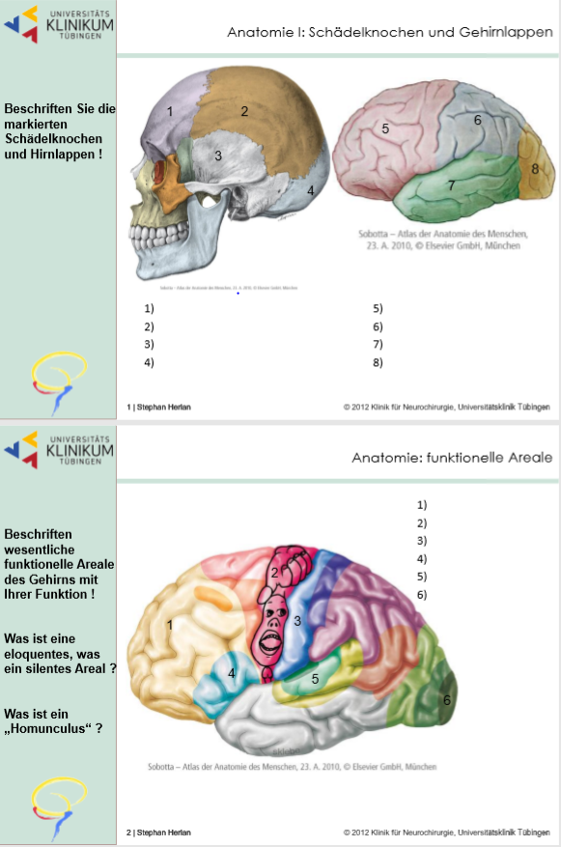
Fragenkatalog Neurologie

Os frontale
Os parietale
Os temporale
Os occipitale

Lobus frontalis
Lobus parietalis
Lobus temporalis
Lobus occipitalis
Profrontales und promotorisches Zentrum
Primärer motorischer Bereich
Primärer sensorischer Bereich
Broca-Areal (Sprachbildung)
Primäres und sekundäres Hörzentrum
Primäres und sekundäres Sehzentrum

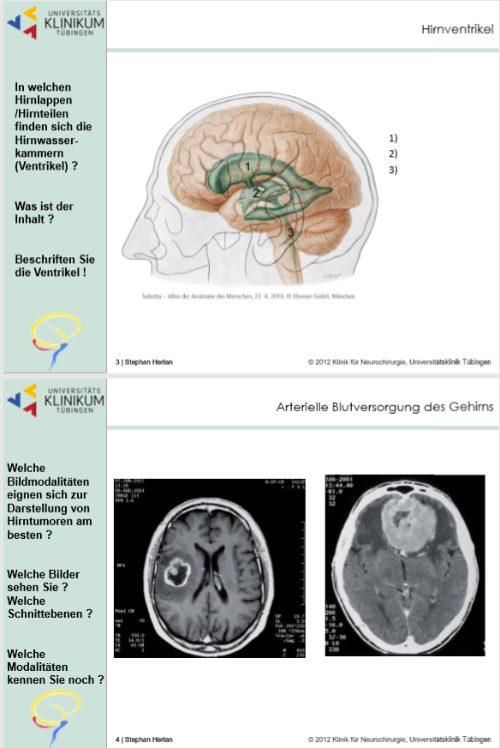
Ventriculi laterales (Seitenventrikel, zwei Stück) im Telencephalon (Großhirn)
Ventriculus tertius (dritter Ventrikel) im Diencephalon (Zwischenhirn)
Ventriculus quartus (vierter Ventrikel) im Rhombencephalon (Rautenhirn)

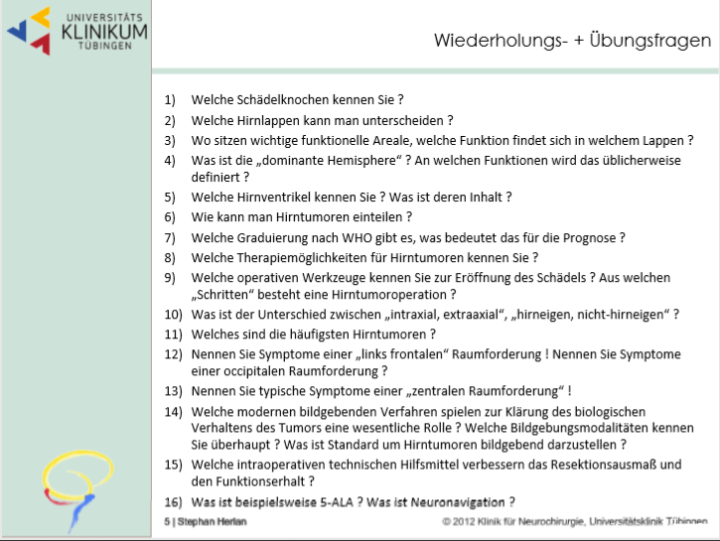
- Os frontale, Os parietale, Os occipitale, Os temporale
- Lobus frontalis, Lobus parietalis, Lobus occipitalis, Lobus temporalis
- Siehe Folie zwei, kein Bock den Rotz nochmal aufzuschreiben
- Dominant ist diejenige Hirnhälfte in welcher die Sprache gebildet, sowie Arme und Beine kontrolliert werden. (Bei Rechtshändern ist es meist die linke Seite)
- Seitenventrikel, dritter und vierter Ventrikel. Enthalten Liquor.
- Einteilung nach Histologie, oder nach Lokalisation
- WHO Grad 1: histologisch gutartig, meist operativ heilbar
WHO Grad 2: histologisch gutartig, aber häufig infiltrativ wachsend und rezidiv. Schränkt die Lebenserwartung aber nicht wesentlich ein.
WHO Grad 3: histologisch bösartig, verkürzen die Lebenserwartung
WHO Grad 4: histologisch äußerst bösartig, deutliche Reduktion der Lebenserwartung
- Chemotherapie, Bestrahlung, operative Entfernung
- Elemente der Operation
  - Lagerung
  - Hautschnitt
  - Kraniotomie
  - Eröffnung der Dura Mater
  - Intrazerebraler Eingriff
  - Dura Verschluss
  - Einsetzen des Knochendeckels oder Deckelersatzes
  - Verschluss der Weichteile
- Intraaxial/Extraaxial: innerhalb/außerhalb der Neuroachse (Pia Mater) liegend
Hirneigen/nicht-Hirneigen: aus (nicht-)Hirngewebe (Astrozyten/Gliazellen etc.) entstandener Tumor
- Metastasen > Gliome > Meningeome > Hypophysenadenome
- Links frontal: psychische Veränderungen, Antriebsstörungen, Distanzlosigkeit, Euphorie, Enthemmung
Occipital: Sehstörungen
- Zentral: Kontralaterale Sensibilitätsstörungen oder Missempfinden
- fMRT, CT, intraoperative Fluoreszenzbildgebung, Fusionsbildgebung, PET, MRS
- intraoperative Fluoreszenzbildgebung, Neurostimulation
- 5-ALA (5-Aminolävulinsäure) reichert sich im Tumor an und zerstört unter Lichteinwirkung den Tumor
Neuronavigation: Kopf ist fest eingespannt, Projektion von CT und Geräten auf Bildschirm zur Navigation

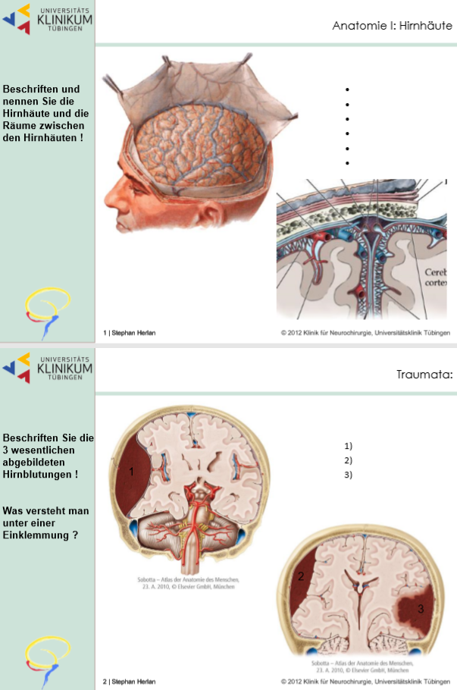
Fragenkatalog Schädel-Hirn-Trauma
Von außen nach innen:
Periost
Epiduralraum
Pachymeninx encephali (harte Hirnhaut)
Dura mater encephali
Subduralraum
Leptomeninx encephali (weiche Hirnhaut)
Arachnoidea mater encephali

Epiduralblutung
Subduralblutung
Subarachnoidalblutung

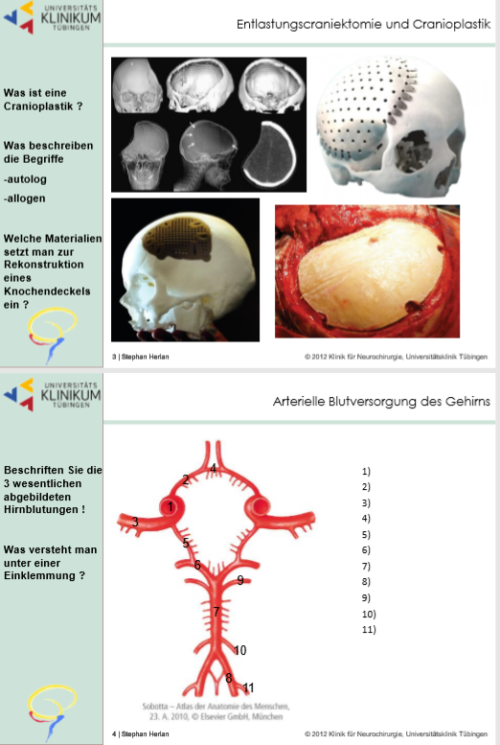

A. Carotis interna
A. celebralis anterior
A. celebralis media
A. anterior communis (?)
A. posterior communis (?)
A. cerebralis posterior
A. basilaris
A. vertebralis
A. cerebralis superior (?)
A. cerebralis anterior inferior
A. cerebralis posterior inferior

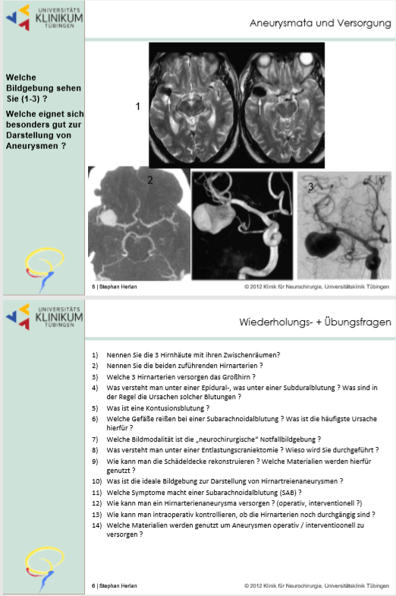

- Hirnhäute
  - Harte Hirnhaut / Pachymeninx
    - Dura Mater
  - Weiche Hirnhaut / Leptomeninx
    - Arachnoidea mater
    - Pia mater
- A. carotis interna und Aa. vertebralis
- A. cerebri media, A. cerebri anterior, A. communis anterior
- Epiduralhämatom: zwischen Schädelknochen und Dura mater
Subduralhämatom: zwischen Dura mater und Arachnoidea
Ursachen: Aneurysmen oder Traumata
- Meist Ruptur des Circulus anteriosus willisi durch Aneurysma
- Konfusionsblutung: Blutung aufgrund einer stumpfen Gewalteinwirkung. In der Regel keine oder sehr geringe Schädigung der Haut
- CT
- Eröffnung des Schädels zur Entnahme des Hämatoms und Abbau des Hirndrucks
- Titanplatten oder patientenspezifische Kranioplastik, um den Schutz des Schädelknochens wiederherzustellen
- Angiographie (Kontrastmittelgabe unter MRT oder Röntgen)
- Symptome der Subarachnoidalblutung
  - Kopfschmerzen
  - Bewusstseinseintrübungen
  - Hirndruckzeichen
  - Nausea / Vomitus
  - Brustschmerzen
  - Glaskörper Einblutungen
- Coiling, Wrapping, Stents Flow Diverter, Bypass, Clipping
- Angiographie
- Coils, Clips und Stents aus Metall (Titan, Edelstahl)
Wrapping aus Textilien
Flow Diverter aus Polymeren
Bypass aus Polymeren oder körpereigenem Material

